
UNIVERSIDAD PRIVADA DE TACNA
FACULTAD DE INGENIERÍA

Escuela Profesional de Ingeniería de Sistemas

“Software para la digitalización automatizada de documentos en entidades privadas, 2026”

Curso:
Construcción de Software I

Docente:
Mag. Ricardo Eduardo Valcárcel Alvarado

Integrantes:

Ayala Ramos, Carlos Daniel 2022074266
Akhtar Oviedo, Ahmed Hasan 2022074261
Tacna – Perú
2026

CONTROL DE VERSIONES
Versión | Hecha por | Revisada por | Aprobada por | Fecha | Motivo
1.0 | AHAO | AHAO | CDAR, AHAO | 08/04/2026 | Versión Original
1.1 | AHAO | CDAR | CDAR, AHAO | 13/04/2026 | Detalles en el texto para aclarar mejor las ideas
2.0 | AHAO | AHAO | CDAR, AHAO | 06/07/2026 | Complementos en los diagramas

Software para la digitalización automatizada de documentos en entidades públicas y privadas, 2026

Documento de Especificación de Requerimientos de

Software

Versión 2.0

INDICE GENERAL
1. INTRODUCCIÓN 5
Generalidades de la Empresa 5
a. Nombre de la Empresa 5
b. Visión 5
c. Misión 5
d. Organigrama 5
2. Visionamiento de la Empresa 5
a. Descripción del Problema 5
b. Objetivos de Negocios 6
c. Objetivos de Diseño 6
d. Alcance del proyecto 6
e. Viabilidad del Sistema 7
f. Información obtenida del Levantamiento de Información 7
3. Análisis de Procesos 8
a. Diagrama del Proceso Actual – Diagrama de actividades 8
b. Diagrama del Proceso Propuesto – Diagrama de actividades Inicial 9
4. Especificación de Requerimientos de Software 10
a. Cuadro de Requerimientos funcionales Inicial 10
b. Cuadro de Requerimientos No funcionales 11
d. Reglas de Negocio 21
5. Fase de Desarrollo 24
a. Perfiles de Usuario 24
i. Administrador de Plataforma (Estratega) 24
ii. Operador de Digitalización (Empleado) 24
iii. Usuario Autónomo (Modo Standalone) 25
iv. Auditor CISO / Oficial de Cumplimiento 25
b. Modelo Conceptual 26
i. Diagrama de Paquetes 26
ii. Diagrama de Casos de Uso 27
iii. Escenarios de Caso de Uso (narrativa) 28
6. Modelo Lógico 71
a. Analisis de Objetos 71
b. Diagrama de Actividades con objetos 72
c. Diagrama de Secuencia 86
d. Diagrama de Clases 97
7. CONCLUSIONES 98
8. RECOMENDACIONES 99
10. WEBGRAFÍA 103

INTRODUCCIÓN

Generalidades de la Empresa

Nombre de la Empresa
Estudio Jurídico Robert Veliz y Asociados. (Firma de abogados y consultoría legal corporativa).

Visión
Posicionarse como la firma legal líder a nivel nacional, reconocida por la excelencia jurídica y por ser pionera en la adopción de tecnologías de gobernanza documental y ciberseguridad, garantizando un servicio ágil, transparente e inquebrantable en la protección de la información de sus clientes.

Misión
Brindar defensa y consultoría legal de la más alta calidad y rigor ético, asegurando la confidencialidad absoluta del secreto profesional y de los expedientes físicos y digitales mediante el uso de infraestructuras seguras y procesos estandarizados.

Organigrama
El diagrama muestra la estructura organizacional del Estudio Jurídico Robert Veliz y Asociados, destacando la relación entre la dirección general, los departamentos operativos, legales y administrativos que intervienen en la gestión documental del proyecto.
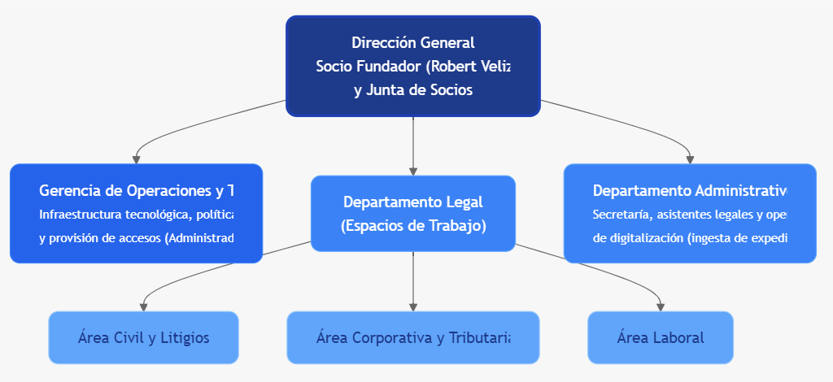

Visionamiento de la Empresa

Descripción del Problema
El Estudio Jurídico Robert Veliz y Asociados enfrenta un colapso en la gestión de expedientes físicos y actas legales. El proceso de digitalización actual es manual, dependiente del operario para la clasificación, lectura de carátulas y renombrado de PDFs, generando pérdida masiva de horas-hombre. Además, existe una vulnerabilidad crítica: los documentos escaneados, que contienen información altamente confidencial (sentencias, contratos, datos financieros), se sincronizan y almacenan en nubes (Google Drive, Dropbox) sin encriptación jerárquica, exponiendo a la firma a graves penalidades por incumplimiento de la Ley N° 29733 de Protección de Datos Personales.

Objetivos de Negocios
- Reducir en un 70% el tiempo invertido en la clasificación, indexación y subida de expedientes legales.
- Erradicar el riesgo de filtraciones de datos sensibles, garantizando que todo documento legal transferido a la nube posea un blindaje criptográfico evaluado previamente por IA.
- Centralizar el control operativo bajo un esquema "Zero Trust", revocando a los operarios la capacidad de manipular repositorios sin supervisión.

Objetivos de Diseño
- Desplegar una arquitectura Edge Computing donde la extracción de texto (OCR) y visión artificial (Template Matching) se ejecute localmente en las estaciones de trabajo, evitando enviar expedientes sin procesar por internet.
- Desarrollar un flujo de "Sincronización Asíncrona Resiliente" (Offline) para garantizar operatividad ininterrumpida ante caídas de red.
- Construir un Panel SaaS centralizado en la nube para la gestión de políticas, creación manual de usuarios (RBAC) y auditoría forense.

Alcance del proyecto
El proyecto abarca el ciclo completo de ingesta, clasificación dinámica (IA local) y protección (Escudo de Privacidad) de los documentos hasta su despliegue final en proveedores de almacenamiento (Google Drive, Dropbox). Se operará bajo un modelo Enterprise para el Estudio Jurídico y un modelo Standalone escalable. Quedan explícitamente fuera del alcance la re-encriptación de archivos históricos preexistentes en la nube y la creación de flujos de firma electrónica externos a la organización.

Viabilidad del Sistema
    - Viabilidad Técnica: Las estaciones de trabajo actuales poseen hardware suficiente para soportar la IA en el borde, y los escáneres cuentan con controladores TWAIN/WIA actualizados.
    - Viabilidad Operativa: El personal administrativo y legal adoptará el sistema rápidamente al eliminar la fricción manual, y la gerencia retendrá el control mediante auditorías.
    - Viabilidad Económica: El ahorro directo en papel, reducción de horas-hombre y mitigación de riesgo legal justifica ampliamente el Retorno de Inversión (ROI).

Información obtenida del Levantamiento de Información
Mediante entrevistas formales con la Gerencia de TI y los Operadores de Archivo del Estudio Jurídico, se determinó que:
- Se escanean un promedio de 300 folios diarios.
- Existen constantes atascos de papel en los escáneres, obligando a reiniciar sesiones enteras.
- Los operarios frecuentemente sobrescriben archivos históricos por error de nombres, causando la pérdida de iteraciones previas de contratos ("Colisión de Nombres").
- Los expedientes sellados como "SECRETO" muchas veces no son detectados textualmente por el desgaste de la tinta.

Análisis de Procesos

Diagrama del Proceso Actual

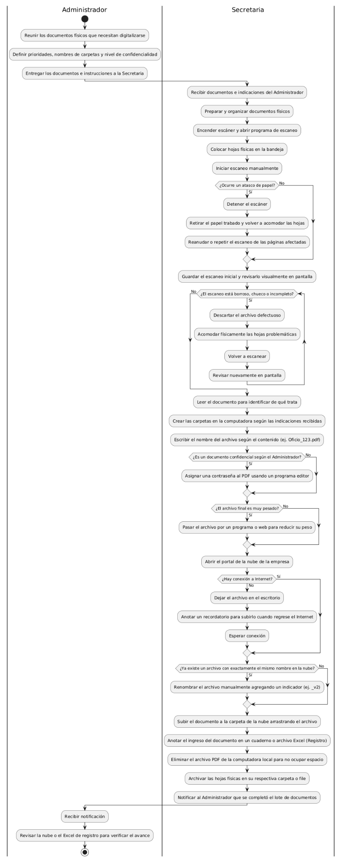
El diagrama muestra el proceso actual de digitalización documental realizado de forma manual, destacando la interacción entre el administrador y la secretaria para recibir, escanear, revisar, renombrar y almacenar documentos sin automatización, trazabilidad ni protección criptográfica.

Diagrama del Proceso Propuesto – Diagrama de actividades Inicial
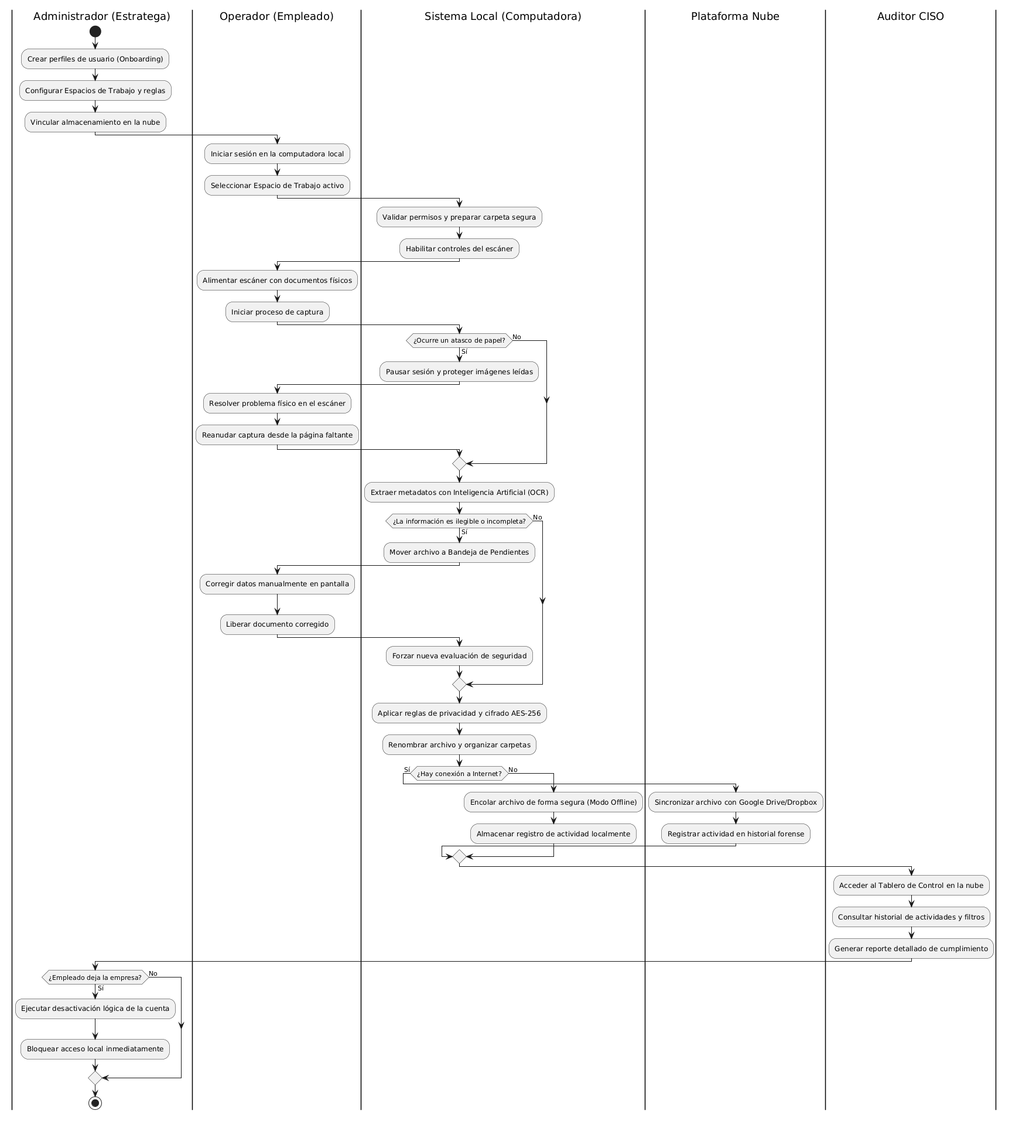
Este diagrama muestra el ciclo de vida completo del sistema DocuZen y la interacción de su equipo de trabajo: Administrador, Operador y Auditor. Explica paso a paso cómo se preparan las cuentas, se escanean y corrigen los documentos físicos, y cómo la computadora los protege automáticamente. Finalmente, detalla el envío seguro de los archivos a la nube y cómo los supervisores revisan el historial para garantizar que la información esté protegida.

Especificación de Requerimientos de Software

Cuadro de Requerimientos funcionales

ID | Nombre del Requerimiento | Descripción
RF-01 | Creación de Perfiles de Usuario | Solo el administrador puede crear usuarios, sin opción de auto-registro.
RF-02 | Desactivación Lógica de Cuenta | Permite desactivar cuentas sin eliminarlas, manteniendo historial.
RF-03 | Bloqueo de Interfaz Local | Bloquea el sistema hasta seleccionar un espacio de trabajo válido.
RF-04 | Directorio Temporal Cifrado | Crea almacenamiento local cifrado para documentos en proceso.
RF-05 | Pausa por Atasco Mecánico | Detiene el proceso ante fallas del escáner sin perder datos.
RF-06 | Procesamiento OCR y Extracción | Extrae metadatos automáticamente desde documentos digitalizados.
RF-07 | Renombrado y Estructuración de Carpetas | Organiza y renombra archivos según datos extraídos.
RF-08 | Derivación a Bandeja de Pendientes | Envía documentos con errores a revisión manual.
RF-09 | Aplicación de Contraseña Predeterminada | Aplica contraseña base automática a los documentos.
RF-10 | Resolución Jerárquica de Reglas | Prioriza reglas de visión artificial sobre OCR en conflictos.
RF-11 | Re-evaluación Obligatoria (Correcciones) | Reprocesa documentos corregidos antes de enviarlos.
RF-12 | Encolado de Archivos Offline | Guarda archivos cuando no hay internet para enviarlos después.
RF-13 | Sincronización Automática (Conexión) | Envía documentos automáticamente al detectar conexión.
RF-14 | Prevención de Colisiones de Archivos | Evita sobrescritura agregando sufijos a archivos duplicados.
RF-15 | Compresión PDF Opcional | Reduce tamaño de archivos grandes antes del envío.
RF-16 | Logs Cifrados Offline | Guarda registros encriptados cuando no hay conexión.
RF-17 | Sincronización de Logs de Auditoría | Envía logs almacenados al restablecer conexión.
RF-18 | Visualizacion Web Segura de PDF Protegido | Permite que usuarios WEB_VIEWER o administradores visualicen PDFs cifrados desde el SaaS.
RF-19 | Autenticacion Web Reforzada | Exige CAPTCHA en el login web y valida codigo Authenticator cuando el usuario tenga segundo factor activo o la politica lo requiera.
RF-20 | Carga Web Segura de PDF Protegido | Permite que el administrador cargue PDFs desde el panel web, cifrandolos antes de almacenarlos en el repositorio autorizado.

Cuadro de Requerimientos No funcionales

ID | Dimensión (ISO 25010) | Nombre del Requerimiento | Descripción Operativa Cuantitativa | Impacto y Prioridad | Justificación de Impacto y Precedencia
RNF-11 | Portabilidad | Adaptabilidad del Entorno Operativo (Edge) | El cliente Desktop deberá compilarse de manera nativa, soportando exclusivamente ecosistemas de la familia Microsoft Windows de 64 bits (Windows 10 y 11). | Crítico (1) | Impacto: Define si el producto puede ser ejecutado por el mercado objetivo corporativo.  Precedencia: Es la decisión "Nivel 0". Dictamina el lenguaje de programación (ej. C#, C++) y el marco de trabajo del proyecto. Nada avanza sin esto.
RNF-09 | Compatibilidad | Interoperabilidad de Captura de Hardware | El cliente local deberá ingerir imágenes utilizando estrictamente los estándares industriales TWAIN (v2.0+) y WIA, dependiendo de controladores OEM. | Crítico (2) | Impacto: Permite la comunicación física con la máquina.  Precedencia: Condiciona qué librerías de bajo nivel se incluirán en el proyecto anfitrión de Windows definido en el RNF-11.
RNF-04 | Seguridad | Confidencialidad en Reposo (Edge Perimetral) | Los folios y bitácoras temporales deberán cifrarse ineludiblemente con AES-256, impidiendo su lectura desde el explorador del SO. | Crítico (3) | Impacto: Fundamento del aislamiento perimetral y blindaje anti-fugas.  Precedencia: La criptografía debe inyectarse en la capa más profunda de I/O (Entrada/Salida) de disco antes de programar la creación de carpetas.
RNF-05 | Seguridad | Integridad y Confidencialidad en Tránsito | Las comunicaciones asíncronas hacia la nube y el SaaS estarán encapsuladas bajo TLS 1.3, rechazando intentos de negociación de cifrados inferiores. | Crítico (4) | Impacto: Evita ataques de intermediario (Man-in-the-Middle).  Precedencia: Define la configuración inicial de los controladores de red locales y los certificados del balanceador de carga del servidor.
RNF-06 | Seguridad | No Repudio y Responsabilidad (Accountability) | Los logs se almacenarán en arquitectura append-only (solo anexar) y se garantizará su retención automática por un mínimo de 7 años. | Crítico (5) | Impacto: Requisito legal ineludible (Ley N° 29733) para evitar multas.  Precedencia: Obliga a los Arquitectos de Datos a diseñar esquemas relacionales inmutables desde el inicio; no se puede añadir "inmutabilidad" al final del proyecto.
RNF-10 | Compatibilidad | Interoperabilidad de Destino en la Nube | El módulo interactuará mediante APIs RESTful (OpenAPI) con Google Drive API (v3) y Dropbox API (v2), manejando tokens OAuth 2.0. | Alto (1) | Impacto: Es el puente de salida tecnológico hacia el entorno corporativo.  Precedencia: Define los contratos y dependencias externas que el equipo de backend debe establecer para iniciar las pruebas de sincronización.
RNF-13 | Mantenibilidad | Modificabilidad y Despliegue No Invasivo | El diseño deberá separar el motor de IA de la UI, permitiendo actualizaciones asíncronas (OTA) al modelo de Visión sin desinstalar el cliente anfitrión. | Alto (2) | Impacto: Evita la obsolescencia de la IA y el alto costo de soporte técnico presencial.  Precedencia: Exige instaurar un patrón de arquitectura modular estricta (Separación de Preocupaciones) al iniciar la codificación del cliente.
RNF-01 | Eficiencia | Comportamiento del Tiempo (Procesamiento Edge) | Los motores de IA locales deberán procesar y evaluar una página estándar (300 DPI) en un tiempo máximo de 2.0 segundos por folio. | Alto (3) | Impacto: Define la viabilidad operativa; un procesamiento lento generaría cuellos de botella paralizantes.  Precedencia: Determina la selección y cuantización (optimización de peso) de los modelos de Deep Learning a utilizar.
RNF-02 | Eficiencia | Utilización de Recursos (Consumo de Memoria Edge) | El cliente Edge no deberá exceder un consumo sostenido superior a 1.5 GB de RAM volátil durante lotes masivos de 1000 folios. | Alto (4) | Impacto: Previene el colapso del hardware corporativo local (pantallas azules, congelamientos).  Precedencia: Obliga a los desarrolladores a programar rutinas estrictas de recolección de basura (Garbage Collection) a medida que construyen el flujo.
RNF-08 | Fiabilidad | Disponibilidad del Entorno de Gobernanza (Uptime) | La infraestructura del panel web SaaS centralizado deberá mantener una disponibilidad garantizada del 99.9% anual. | Alto (5) | Impacto: Garantiza que los administradores siempre puedan auditar y emitir políticas.  Precedencia: Define los presupuestos de despliegue en la nube (instancias redundantes, multi-zona) para el equipo de DevOps.
RNF-07 | Fiabilidad | Tolerancia a Fallos y Recuperabilidad (Hardware) | El cliente deberá retener la sesión en memoria y permitir reanudar la captura en máximo 5 segundos tras recuperar un atasco o desconexión física. | Medio (1) | Impacto: Reduce la fricción cognitiva del operador ante fallos de su hardware.  Precedencia: Es una optimización del manejo de excepciones (estado en memoria) que se refina una vez el flujo principal es estable.
RNF-03 | Eficiencia | Comportamiento del Tiempo (Latencia SaaS) | El Dashboard del SaaS deberá retornar consultas de auditoría complejas en un tiempo menor a 800 milisegundos para el 95% de peticiones (P95). | Medio (2) | Impacto: Define la calidad de experiencia del CISO o Administrador.  Precedencia: Se aborda durante la fase de optimización final mediante la creación de índices avanzados en la base de datos de producción.
RNF-12 | Portabilidad | Adaptabilidad del Entorno Web (SaaS) | El panel SaaS deberá renderizar sin degradación en las últimas 3 versiones estables de Chrome, Edge y Firefox. | Medio (3) | Impacto: Asegura el acceso universal desde cualquier oficina corporativa.  Precedencia: Es una práctica estándar de Front-End que se valida orgánicamente en las fases finales de pruebas transversales (QA).
RNF-14 | Seguridad | No Exposición de Secretos en Cliente | Las contraseñas de documentos no deberán enviarse al navegador. La visualización web debe resolverse en servidor y responder con representaciones visuales sin cache persistente. | Alto | Impacto: Evita fuga de contraseñas documentales durante consulta web. Precedencia: Condiciona el diseño del visor web seguro.
RNF-15 | Seguridad | Protección del Login Web | El inicio de sesión web deberá validar CAPTCHA en servidor y exigir Authenticator TOTP cuando la cuenta lo tenga activo o la política global lo requiera. | Alto | Impacto: Reduce automatización maliciosa y robo de credenciales. Precedencia: Debe aplicarse antes de conceder sesión web.
RNF-16 | Seguridad | Confidencialidad de Secretos Authenticator | El secreto Authenticator no deberá exponerse en listados generales de usuarios; solo se muestra durante la configuración controlada por administrador. | Alto | Impacto: Evita reutilización indebida del segundo factor. Precedencia: Condiciona la gestión segura de usuarios web.

Cuadro de Requerimientos funcionales Final

ID | Modulo | Nombre del Requerimiento | Descripcion Operativa (Sintaxis EARS) | Impacto y Prioridad | Justificacion de Impacto y Precedencia
RF-01 | Gobernanza | Creacion de Perfiles de Usuario | El panel SaaS debera proporcionar una interfaz que permita de manera exclusiva al Administrador la creacion manual de perfiles operativos, definiendo nombre, correo, contrasena inicial, espacios asignados y tipo de cuenta, denegando de forma absoluta el auto-registro. | Critico (1) | Impacto: Pila central de la arquitectura Zero Trust; sin identidades creadas por el Administrador no existe ningun otro flujo operativo. Precedencia: Cimiento absoluto para sesiones, interfaz local y auditoria.
RF-02 | Gobernanza | Autenticacion y Control de Acceso Centralizado | Cuando un usuario intente ingresar al sistema (panel web o cliente de escritorio), el sistema debera validar sus credenciales contra el Directorio Activo central y conceder o denegar el acceso segun el estado activo de la cuenta y el rol asignado. | Critico (2) | Impacto: Establece el perimetro de seguridad de entrada para todos los actores del sistema. Precedencia: Ninguna funcion operativa o de gestion es accesible sin una sesion autenticada valida; precede a la totalidad del sistema.
RF-03 | Gobernanza | Configuracion de Repositorios y Espacios de Trabajo | El panel SaaS debera proporcionar una interfaz para que el Administrador cree silos logicos de informacion, definiendo su nombre, tipo de repositorio destino (Local o Google Drive) y una contrasena de cifrado predeterminada base para todos los documentos procesados en ese espacio. | Critico (3) | Impacto: Establece la raiz organizativa y criptografica que determina el destino y la proteccion base de todos los documentos. Precedencia: Base indispensable para la asignacion de usuarios, las sesiones de escritorio y la sincronizacion en nube.
RF-04 | Trazabilidad | Trazabilidad y Reportes Forenses | Cuando el Administrador acceda al panel de auditoria, el sistema debera consolidar y presentar de manera inmutable los eventos generados tanto por el cliente de escritorio como por el portal web, permitiendo filtros cruzados por usuario, espacio y rango de fechas, y la exportacion a CSV. | Alto (8) | Impacto: Garantiza el cumplimiento forense legal y la visibilidad total de operaciones para auditorias de cumplimiento normativo. Precedencia: Requiere que las acciones operativas locales y web esten activas y generando eventos en la base de datos central.
RF-05 | Clasificacion | Configuracion de Politicas de Privacidad | El panel SaaS debera permitir al Administrador definir reglas de seguridad hibrida, especificando el tipo de deteccion (semantica por lectura de texto o visual por reconocimiento de imagen), la condicion de activacion, la contrasena de reemplazo y el nivel de prioridad de resolucion para cada regla. | Alto (1) | Impacto: Materializa el Escudo de Privacidad dinamico que eleva automaticamente la proteccion de documentos segun su contenido. Precedencia: Las reglas deben existir en la base central antes del inicio de cualquier sesion de digitalizacion.
RF-06 | Clasificacion | Nomenclatura Automatizada (OCR y Vision Artificial) | Cuando un documento ingrese al directorio temporal seguro, el motor de inteligencia artificial local debera extraer de forma autonoma los metadatos de nomenclatura mediante reconocimiento de texto e identificacion visual, renombrar el archivo segun la estructura estandarizada y auto-construir la ruta logica del directorio de destino. | Alto (2) | Impacto: Nucleo de automatizacion operativa; elimina el renombrado manual y estandariza la taxonomia del repositorio final. Precedencia: Depende de la sesion activa y del documento disponible en el directorio temporal.
RF-07 | Clasificacion | Cola de Procesamiento Manual | Si el motor de inteligencia artificial falla al extraer la nomenclatura obligatoria de un documento, el sistema debera moverlo hacia la Bandeja de Pendientes de Revision local, alertar al operador y permitir la correccion manual del nombre para su reingreso al flujo de procesamiento. | Alto (5) | Impacto: Gestiona documentos ilegibles o incompletos de forma segura sin detener la sesion ni descartar el trabajo de escaneo. Precedencia: Se activa unicamente cuando el flujo automatizado de RF-06 no produce resultado valido.
RF-08 | Ingesta | Integracion Local con Hardware | Cuando el Operador inicie una sesion de digitalizacion, el cliente Edge debera detectar y listar los dispositivos de escaneo disponibles (USB o red), permitir la seleccion del hardware deseado, enviar la orden de captura al controlador nativo del sistema operativo y registrar el documento resultante en el directorio temporal seguro. | Critico (4) | Impacto: Rompe la barrera entre el documento fisico y el flujo digital seguro; centraliza la captura en la plataforma sin software de terceros. Precedencia: Requiere sesion activa y espacio de trabajo seleccionado (RF-10 y RF-11).
RF-09 | Gobernanza | Desactivacion Logica de Cuenta | Cuando el Administrador revoque un acceso, el sistema ejecutara una inhabilitacion logica (Soft Delete), conservando el registro historico del perfil para garantizar la trazabilidad forense de las acciones pasadas del empleado. | Alto (9) | Impacto: Mantiene la integridad forense ante rotacion o salida de personal sin destruir el historial de auditoria. Precedencia: Gestion del ciclo de vida de usuarios; depende de RF-01.
RF-10 | Ingesta | Bloqueo de Interfaz Local | Mientras el Operador local no seleccione un Espacio de Trabajo valido dentro del cliente de escritorio, el sistema debera bloquear la interfaz principal e impedir el inicio de cualquier accion de captura o digitalizacion. | Critico (5) | Impacto: Evita colisiones de datos entre departamentos y garantiza que todo documento tenga un silo logico asignado. Precedencia: Requiere usuarios registrados (RF-01) y espacios de trabajo configurados (RF-03).
RF-11 | Ingesta | Directorio Temporal Cifrado | Cuando el Operador inicie la sesion de captura, el modulo de ingesta instanciara un directorio temporal cifrado en la estacion de trabajo para almacenar de forma progresiva y segura los folios digitalizados durante la sesion. | Critico (6) | Impacto: Impide que los documentos en transito reposen en texto claro en el disco local, blindando la estacion ante compromisos fisicos. Precedencia: Requiere sesion valida activa (RF-10).
RF-12 | Ingesta | Gestion de Incidentes de Captura Fisica | Si el hardware de escaneo fisico reporta una interrupcion mecanica (atasco de papel o desconexion) durante la captura, el sistema debera detener la conversion temporal, notificar textualmente la falla en la interfaz y permitir al operador reintentar el proceso de captura una vez resuelta la falla fisica. | Medio (1) | Impacto: Evita la corrupcion o perdida de archivos temporales ante interrupciones del dispositivo y mantiene el estado de la sesion integro. Precedencia: Requiere que la sesion y el escaneo esten activos (RF-08 y RF-11).
RF-13 | Criptografia | Aplicacion de Contrasena Predeterminada | El motor local debera aplicar la contrasena base predeterminada del Espacio de Trabajo a todo documento que no haya detonado reglas de privacidad de mayor jerarquia, garantizando que ningun archivo abandone el directorio temporal sin cifrado. | Alto (3) | Impacto: Materializa el modelo Secure by Default, asegurando que todo documento salga cifrado incluso en ausencia de reglas especificas. Precedencia: Debe estar disponible antes del inicio del procesamiento por inteligencia artificial.
RF-14 | Criptografia | Resolucion Jerarquica de Reglas de Proteccion | Si los motores de inteligencia artificial detectan reglas de proteccion concurrentes sobre un mismo documento, el sistema asignara de manera imperativa la contrasena dictada por la regla de mayor jerarquia (Visual anula Semantica; Semantica anula Predeterminada), descartando las de menor rango. | Alto (4) | Impacto: Cubre la brecha donde un sello visual es detectado pero el reconocimiento de texto fallo, garantizando que la proteccion mas restrictiva siempre prevalezca. Precedencia: Requiere documentos en directorio temporal y reglas activas configuradas (RF-05).
RF-15 | Criptografia | Re-evaluacion Obligatoria en Correcciones | Cuando el Operador libere un archivo corregido desde la Bandeja de Pendientes, el sistema forzara su paso integro por el ciclo completo de evaluacion de ambos motores (visual y semantico) antes de autorizar su transmision al repositorio final. | Alto (6) | Impacto: Cierra el vector de evasion interna que permitiria que un documento corregido manualmente eluda el Escudo de Privacidad. Precedencia: Validacion final del ciclo local; precede a la sincronizacion.
RF-16 | Resiliencia | Encolado y Sincronizacion Automatica con la Nube | Mientras no se registre conexion a internet, el modulo encolara las cargas utiles cifradas marcandolas como pendientes y, cuando detecte conexion, iniciara en segundo plano la transmision secuencial hacia el repositorio en la nube maestro configurado en el Espacio de Trabajo. | Alto (7) | Impacto: Habilita la continuidad de negocio en entornos sin conectividad permanente y garantiza que los documentos lleguen al repositorio corporativo sin intervencion manual. Precedencia: Sigue a la clasificacion y cifrado completados; depende del repositorio configurado (RF-03).
RF-17 | Resiliencia | Prevencion de Colisiones y Compresion de Transferencia | Si el documento coincide con un archivo preexistente en el repositorio destino, el sistema concatenara un sufijo dinamico automatico antes de completar la carga y, si el archivo excede el umbral de tamano configurado, ejecutara compresion matematica sin perdida previamente a la transferencia. | Alto (10) | Impacto: Previene la sobrescritura accidental de versiones anteriores y evita cuellos de botella de red en entornos de bajo ancho de banda. Precedencia: Capa de calidad acoplada al motor de sincronizacion (RF-16).
RF-18 | Gobernanza Documental Web | Visualizacion Web Segura de PDF Protegido | Cuando un usuario autorizado solicite visualizar un PDF protegido desde el portal web, el servidor debera validar su acceso y rol, resolver las credenciales documentales permitidas, descifrar el archivo en servidor y entregar las paginas como imagenes renderizadas, sin exponer la contrasena al navegador en ningun momento. | Alto (11) | Impacto: Mejora la experiencia de consulta web sin comprometer la confidencialidad de los secretos documentales ni el principio de Zero Trust. Precedencia: Depende de permisos de usuario (RF-01), espacios configurados (RF-03) y politicas de contrasena activas (RF-05).
RF-19 | Seguridad Web | Autenticacion Web Reforzada | Cuando un usuario intente iniciar sesion en el portal web, el sistema debera exigir la superacion de una validacion anti-robot (CAPTCHA) y, si la cuenta tiene configurado el segundo factor de autenticacion, solicitara el codigo temporal de seis digitos generado por la aplicacion Authenticator vinculada, antes de conceder acceso. | Alto (13) | Impacto: Refuerza el perimetro de acceso web contra automatizacion maliciosa, fuerza bruta y robo de credenciales. Precedencia: Se ejecuta como barrera inicial antes de habilitar cualquier funcion web; ningun usuario accede sin superar este filtro.
RF-20 | Gobernanza Documental Web | Carga Web Segura de PDF Protegido | Cuando el Administrador cargue un PDF desde el panel web, el servidor debera validar sus permisos administrativos, aplicar la jerarquia de politicas de cifrado correspondiente al espacio seleccionado y almacenar el documento protegido en el repositorio autorizado sin que el archivo transite en texto claro. | Alto (12) | Impacto: Permite incorporar documentos protegidos directamente desde el SaaS sin romper el modelo Zero Trust ni exponer archivos sensibles en texto claro. Precedencia: Depende de la autenticacion web reforzada (RF-19), permisos administrativos, espacios de trabajo (RF-03) y politicas de contrasena activas (RF-05).

Reglas de Negocio

ID | Regla de negocio | Descripción verificable | Aplica a | Relación con requisitos
 | Aprovisionamiento Zero Trust | El sistema solo considera válido un perfil operativo si fue creado directamente desde el panel SaaS por un usuario administrador. Cualquier auto-registro o solicitud externa se rechaza automáticamente. | Panel SaaS / Gestión de Identidades | RF-01
RN-02 | Preservación Histórica de Identidades | Una cuenta revocada nunca se elimina físicamente de la base de datos. Se clasifica como Desactivada, revocando acceso lógico pero manteniendo el ID para auditoría forense. | Base de Datos / Trazabilidad | RF-02, RNF-06
RN-03 | Condición de Inicio de Sesión de Captura | La interfaz del escáner permanece bloqueada y solo se habilita si el operador selecciona un espacio de trabajo con permisos vigentes. | Interfaz Local / Hardware | RF-03
RN-04 | Encriptación Base (Secure by Default) | Todo PDF procesado exitosamente hereda la contraseña predeterminada del espacio de trabajo salvo que una regla de mayor jerarquía la reemplace. | Motor Criptográfico | RF-09, RNF-04
RN-05 | Jerarquía de Resolución de Conflictos Criptográficos | Si los motores detectan confidencialidad concurrente, la prioridad es Visual > Textual. La regla visual anula a la textual e impone su contraseña. | Escudo de Privacidad Local | RF-10
RN-06 | Prevención de Evasión (Re-evaluación Cíclica) | Todo archivo editado manualmente en la Bandeja de Pendientes pierde su evaluación previa y debe reingresar al flujo de protección antes de sincronizarse. | Bandeja de Pendientes / Escudo de Privacidad | RF-11
RN-07 | Prevención de Sobrescritura (Colisiones en Nube) | Antes de confirmar la subida, el sistema evalúa el nombre del archivo contra el destino. Si existe, aplica un sufijo secuencial. | Módulo de Sincronización | RF-14, RNF-10
RN-08 | Umbral de Optimización Dinámica de Red | Si la optimización está activa, los PDFs menores o iguales al umbral pasan directo a cola; los mayores pasan por compresión antes de encolarse. | Módulo de Sincronización | RF-15
RN-09 | Enrutamiento por Deficiencia OCR | Todo documento donde OCR no extraiga el 100% de metadatos obligatorios se clasifica como fallido y se aísla en Bandeja de Pendientes. | Motor OCR / Clasificación | RF-06, RF-08
RN-10 | Acceso Documental por Rol y Credencial | Solo administradores o usuarios WEB_VIEWER pueden consultar documentos web. Si el acceso es limitado, solo pueden usar credenciales concedidas explícitamente. | Panel Web / Documentos | RF-18
RN-11 | Renderizado Seguro de Documentos | La visualización web de PDFs protegidos se resuelve en servidor. El navegador recibe páginas renderizadas, no contraseñas documentales. | Visor Web Seguro | RF-18, RNF-14
RN-12 | Carga Administrativa Cifrada | Todo PDF cargado desde la web debe ser validado y cifrado en servidor antes de guardarse en el repositorio autorizado. | Panel Web / Repositorio Documental | RF-20
RN-13 | Autenticación Web Reforzada | El login web requiere CAPTCHA válido y código Authenticator cuando la cuenta lo tenga activo o cuando la política global lo exija. | Panel Web / Seguridad de Acceso | RF-19, RNF-15

Fase de Desarrollo

Perfiles de Usuario
En esta implementación, la plataforma DocuZen se despliega como el orquestador seguro entre el documento físico y el ecosistema en la nube, operando bajo un paradigma de procesamiento en el borde (Edge Computing) y un modelo estricto de Confianza Cero (Zero Trust). En el ecosistema interactúan principalmente cuatro perfiles: administrador de plataforma, operador de digitalización, usuario autónomo y auditor CISO.

Administrador de Plataforma (Estratega)
Es la autoridad suprema en el modelo Organizacional (Enterprise). Su objetivo es configurar el escudo de privacidad, definir la topología en la nube y gobernar los accesos sin interactuar físicamente con el hardware de escaneo. Opera de forma centralizada desde el entorno web (SaaS), donde crea manualmente las cuentas de los empleados (denegando el auto-registro), asigna los "Espacios de Trabajo" (Silos lógicos) y ejecuta desactivaciones lógicas (Soft Delete) cuando alguien se retira de la empresa. Parametriza los motores de seguridad definiendo las nomenclaturas OCR, inyectando diccionarios confidenciales y subiendo las imágenes para el motor de Template Matching. Utiliza las pantallas del Panel Web SaaS: Dashboard, Gestión de Espacios, Políticas de Cifrado y Módulo de Empleados.

Operador de Digitalización (Empleado)
Es el usuario de trinchera que ejecuta físicamente el proceso de captura desde la estación de trabajo instalada (cliente de escritorio local). Busca una validación ágil de los documentos y un flujo de trabajo ininterrumpido, incluso frente a fallos de hardware o caídas de internet. Inicia sesión en el cliente local, selecciona obligatoriamente un Espacio de Trabajo, alimenta el escáner (vía TWAIN/WIA) y permite que la Inteligencia Artificial haga el renombrado y la clasificación automática. Gestiona excepciones directamente en la "Bandeja de Pendientes de Revisión" si un folio es ilegible o el OCR falla, corrigiendo el archivo y re-enviándolo al Escudo de Privacidad. Confía en la sincronización asíncrona para que todo se suba en segundo plano. Utiliza las pantallas de la aplicación Windows: Inicio de Sesión, Selector de Espacios, Interfaz de Captura y Bandeja de Pendientes.

Usuario Autónomo (Modo Standalone)
Es un perfil híbrido diseñado para profesionales independientes que unifica los roles de administrador y operador en un solo individuo. Consume los motores de IA y encriptación localmente, enlazando sus repositorios en la nube personales (ej. su propio Google Drive). Disfruta de toda la automatización documental, la creación de carpetas y el blindaje de seguridad, pero sin la burocracia de las jerarquías corporativas o el control de accesos RBAC. Utiliza una versión unificada del cliente local que combina los ajustes de configuración y la interfaz de escaneo.

Auditor CISO / Oficial de Cumplimiento
Actor estratégico encargado de velar por la seguridad de la información corporativa y certificar el cumplimiento de leyes de protección de datos (ej. Ley N° 29733). Observa y audita el flujo, pero no escanea ni configura operativamente el sistema. Su principal interés es la inmutabilidad de la arquitectura. Se conecta al panel SaaS para consumir los reportes forenses generados por la actividad de los Operadores (quién digitalizó, en qué fecha, hacia qué espacio y qué conflictos de confidencialidad saltaron), exportando estos logs para auditorías externas. Utiliza exclusivamente la pantalla del Dashboard de Trazabilidad Forense en la nube.

Modelo Conceptual

Diagrama de Paquetes
      - Web
El diagrama muestra la organización modular del entorno Web de DocuZen, destacando los paquetes encargados de autenticación, gestión de usuarios, espacios de trabajo, políticas de seguridad, documentos web, visualización segura, auditoría y persistencia en la plataforma SaaS.
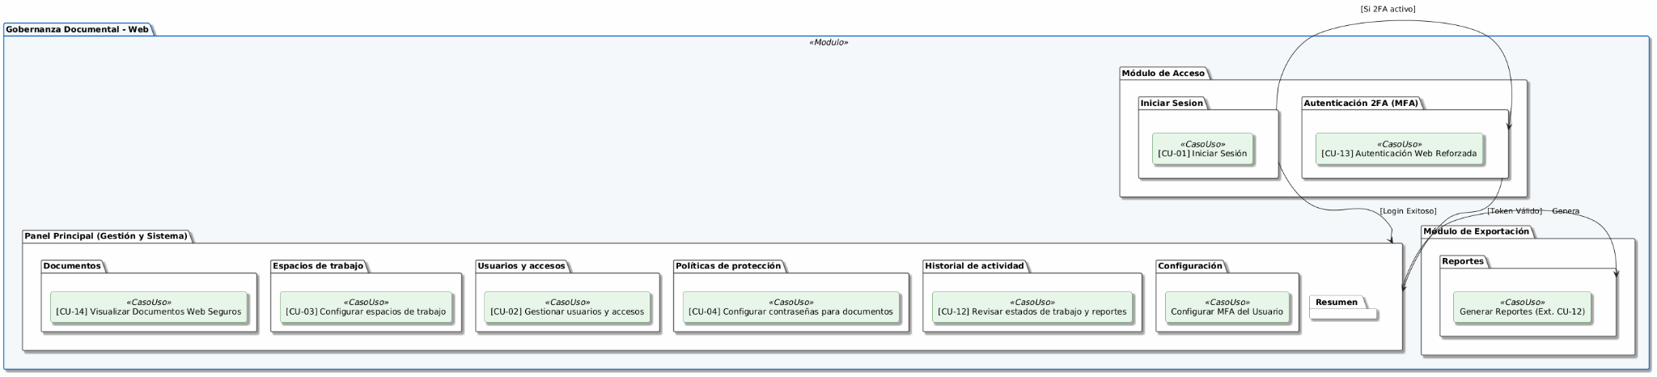
      - Escritorio
El diagrama muestra la organización modular del cliente de escritorio Edge de DocuZen, destacando los paquetes responsables de la sesión local, captura de documentos, procesamiento OCR/IA, cifrado, bandeja de pendientes, sincronización offline y registro de eventos.
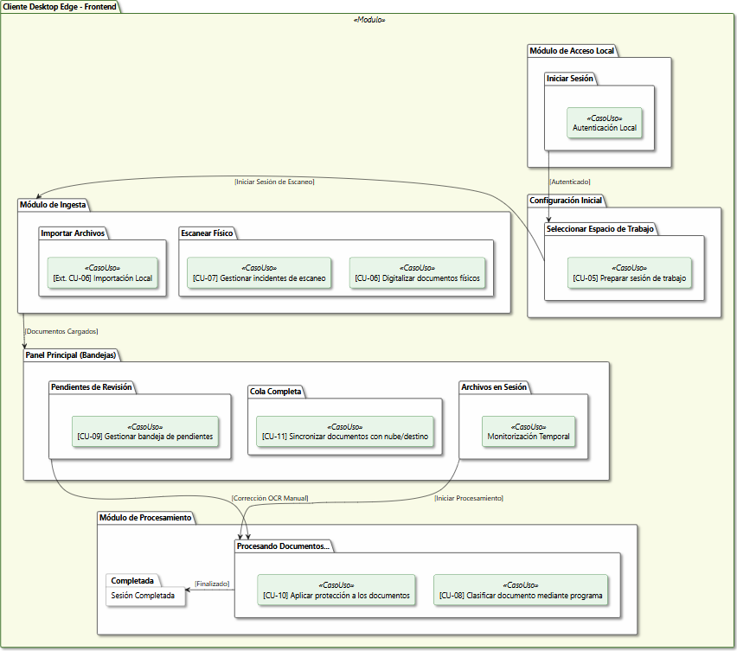

Diagrama de Casos de Uso
      - Web
El diagrama muestra las funcionalidades web de DocuZen disponibles para el administrador y el usuario visor web, destacando la gestión de usuarios, espacios de trabajo, políticas de cifrado, autenticación reforzada, carga de documentos y visualización segura de PDFs protegidos.
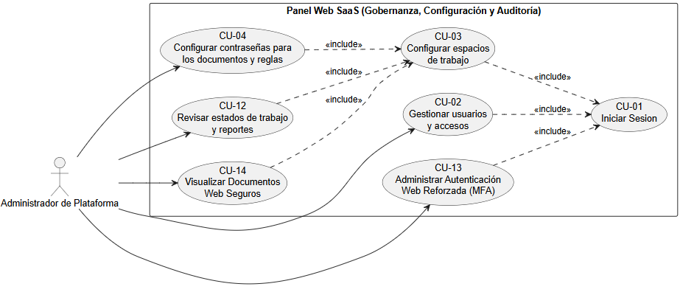
      - Escritorio
El diagrama muestra las funcionalidades del cliente de escritorio de DocuZen para el operador de digitalización, destacando la preparación de sesión, captura física, clasificación mediante OCR, revisión de pendientes, aplicación de cifrado local, sincronización con la nube y generación de logs.
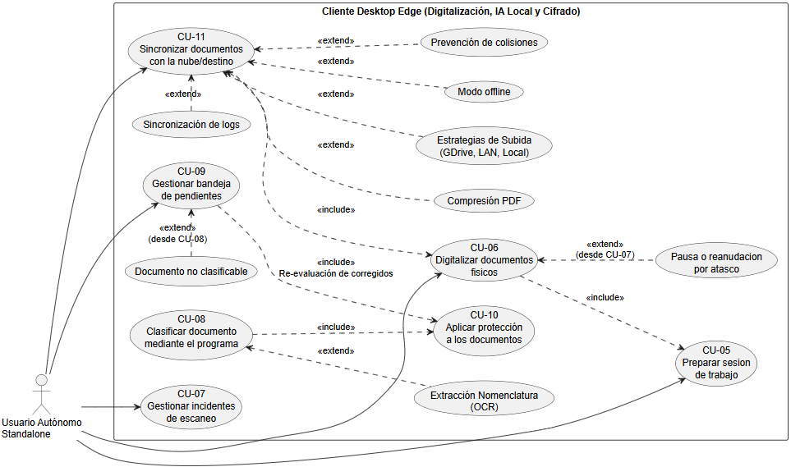

Escenarios de Caso de Uso (narrativa)
      - CU-01 Autenticar usuario
NARRATIVA DE CASO DE USO — CU-01 Autenticar usuario
1. Información general
Caso de Uso | CU-01-Autenticar usuario
Actores | Administrador de Plataforma, Operador de Digitalización
Plataforma | Panel Web SaaS, Aplicación de Escritorio
Sprint asociado | Sprint 1 - Fundación Zero Trust y Criptografía Base
Requerimiento relacionado | RF-02 - Control de acceso centralizado
Descripción | Permite a los usuarios ingresar sus credenciales en el sistema para obtener acceso a la plataforma según su rol asignado. El sistema valida las credenciales y habilita la sesión.
Precondiciones | El usuario debe estar registrado en el sistema y poseer credenciales vigentes (correo y contraseña).
Postcondiciones | El usuario inicia una sesión segura y es redirigido al panel de administración o al dashboard de digitalización.
2. Resumen ejecutivo
Este caso de uso asegura el perímetro del sistema. Establece el punto de entrada para todos los actores de la plataforma, validando la identidad contra el Directorio de Usuarios central. Es crítico para mantener la postura de confianza cero (Zero Trust) antes de permitir la interacción con documentos confidenciales o configuraciones.
3. Flujo normal
ACCIÓN DEL ACTOR | CURSO DEL SISTEMA
1. El usuario accede a la pantalla inicial del sistema (Panel Web SaaS o Escritorio). | 2. El sistema muestra la pantalla "Iniciar Sesión" con los campos "Correo Electrónico (ej. admin@empresa.com)", "Contraseña" y el botón "Iniciar Sesión".
3. El usuario ingresa su correo electrónico y su contraseña, y presiona el botón "Iniciar Sesión". | 4. El Gestor de Autenticación valida la existencia del usuario y la correctitud de la contraseña proporcionada en el Directorio Activo.
5. El usuario espera la validación. | 6. El sistema confirma la identidad, carga el perfil asociado (roles y permisos) y redirige al usuario a su panel correspondiente (Dashboard).
4. Flujos alternativos
Flujo alternativo A - Credenciales incorrectas
ACCIÓN DEL ACTOR | CURSO DEL SISTEMA
1. El usuario ingresa un correo o contraseña que no coincide con los registros del sistema. | 2. El sistema rechaza el intento de acceso y muestra el mensaje en un recuadro rojo: "Error inesperado al iniciar sesión" o "Credenciales inválidas".
3. El usuario verifica sus datos y corrige la información. | 4. El sistema permite un nuevo intento de autenticación.
Flujo alternativo B - Cuenta inactiva o dada de baja
ACCIÓN DEL ACTOR | CURSO DEL SISTEMA
1. El usuario intenta ingresar con las credenciales de una cuenta que tiene el estado "Baja" (Soft Delete). | 2. El sistema bloquea el ingreso y muestra un mensaje de restricción, negando la generación de la sesión.
5. Reglas y validaciones aplicadas
- El correo electrónico ingresado debe tener un formato válido.
- El sistema desactiva temporalmente el botón "Iniciar Sesión" (mostrando "Ingresando...") para prevenir envíos múltiples de la misma solicitud.
- Las contraseñas no se validan en texto plano, sino que se comparan contra un hash seguro en el Directorio Activo.
- Las cuentas marcadas como inactivas (Baja) no pueden iniciar sesión bajo ninguna circunstancia.
6. Observaciones de alcance
- Este caso de uso abarca la autenticación estándar de un factor (credenciales locales). No incluye integración con proveedores de identidad externos (SSO) en esta fase.
- La plataforma de escritorio re-utiliza el mismo método subyacente para validar al operador local de la máquina de digitalización.

      - CU-02 - Gestionar usuarios y accesos
NARRATIVA DE CASO DE USO — CU-02 Gestionar usuarios y accesos
1. Información general
Caso de Uso | CU-02-Gestionar usuarios y accesos
Actores | Administrador de Plataforma
Plataforma | Panel Web SaaS
Sprint asociado | Sprint 1 - Fundación Zero Trust y Criptografía Base
Requerimiento relacionado | RF-01 - Creación de perfiles de usuario; relación complementaria con RF-02 para desactivación lógica.
Descripción | Permite al Administrador crear, editar, asignar espacios de trabajo y desactivar lógicamente usuarios operativos. El sistema deniega el auto-registro y conserva los identificadores históricos mediante Soft Delete para trazabilidad.
Precondiciones | El Administrador debe estar autenticado en el Panel Web SaaS.
Postcondiciones | El usuario queda registrado, actualizado o desactivado. Las acciones quedan disponibles para auditoría y el acceso a los espacios lógicos queda definido.
2. Resumen ejecutivo
Este caso de uso forma parte del alcance del Sprint 1 porque habilita la base del modelo Zero Trust: ningún usuario operativo puede ingresar al ecosistema si no fue creado manualmente por el Administrador de Plataforma. Desde el Panel Web SaaS, el administrador controla identidades, accesos a espacios lógicos y desactivaciones, evitando el auto-registro y preservando el historial para la trazabilidad completa en auditorías futuras.
3. Flujo normal
ACCIÓN DEL ACTOR | CURSO DEL SISTEMA
1. El Administrador ingresa a la sección de administración del Directorio de Usuarios. | 2. El sistema muestra la pantalla con el bloque "Crear Nuevo Empleado" y la tabla "Directorio de Usuarios" mostrando los empleados existentes.
3. En la sección "Crear Nuevo Empleado", el Administrador ingresa datos en los campos "Nombre", "Correo (Usuario)" y "Contraseña Inicial". | 4. El sistema valida visualmente el llenado de los campos.
5. El Administrador marca una o varias casillas en la sección "Asignar Espacios de Trabajo". | 6. El sistema asocia temporalmente los espacios lógicos seleccionados al nuevo empleado.
7. El Administrador presiona el botón "Crear Credenciales". | 8. El Gestor de Usuarios valida la unicidad del correo. Al ser correcto, registra al nuevo empleado y lo vincula con los espacios asignados en el Repositorio de Usuarios.
9. El Administrador revisa la lista inferior. | 10. El sistema limpia el formulario y añade al nuevo usuario en la tabla "Directorio de Usuarios", mostrando su estado como "Activo".
4. Flujos alternativos
Flujo alternativo A - Correo duplicado
ACCIÓN DEL ACTOR | CURSO DEL SISTEMA
1. El Administrador presiona "Crear Credenciales" tras ingresar un "Correo (Usuario)" que ya pertenece a otro empleado. | 2. El sistema rechaza el registro porque detecta un conflicto en el Directorio Activo. Muestra un mensaje de advertencia indicando que el registro falló.
3. El Administrador modifica el correo electrónico a uno único. | 4. El sistema permite el guardado exitoso al presionar nuevamente el botón de confirmación.
Flujo alternativo B - Dar de baja a un usuario (Soft Delete)
ACCIÓN DEL ACTOR | CURSO DEL SISTEMA
1. El Administrador ubica a un usuario activo en la tabla "Directorio de Usuarios" y presiona el botón "Dar de Baja". | 2. El Gestor de Usuarios intercepta la orden, cambia el estado del perfil a inactivo (Soft Delete) en la base de datos sin eliminar físicamente su registro.
3. El Administrador verifica el cambio de estado. | 4. El sistema actualiza inmediatamente la tabla, mostrando una etiqueta roja "Baja" junto al nombre del empleado, y reemplazando sus acciones disponibles (Ej. cambiando a "Reactivar").
Flujo alternativo C - Omisión de Espacio de Trabajo
ACCIÓN DEL ACTOR | CURSO DEL SISTEMA
1. El Administrador intenta crear un usuario sin marcar ninguna casilla en "Asignar Espacios de Trabajo". | 2. El sistema permite la creación, pero el empleado no tendrá acceso a ninguna política ni destino de digitalización en el cliente de escritorio.
5. Reglas y validaciones aplicadas
- El sistema no permite auto-registro de empleados. Las identidades son provistas de forma centralizada.
- El campo "Correo (Usuario)" debe ser estrictamente único.
- La baja de un empleado no destruye sus acciones pasadas; el borrado es estrictamente lógico (Soft Delete) para asegurar la persistencia de la auditoría forense.
- Un usuario puede estar asignado a cero (sin permisos útiles), uno o múltiples espacios de trabajo.
6. Observaciones de alcance
- Este caso de uso cubre la provisión de identidad. La gestión de roles granulares (Ej. Operador nivel 1 vs Operador nivel 2) no se aborda explícitamente en la versión actual del SaaS, donde todos los creados asumen el perfil estándar de operación sobre sus espacios asignados.

      - CU-03 – Configurar espacios de trabajo

NARRATIVA DE CASO DE USO — CU-03 Configurar espacios de trabajo
1. Información general
Caso de Uso | CU-03-Configurar espacios de trabajo
Actores | Administrador de Plataforma
Plataforma | Panel Web SaaS
Sprint asociado | Sprint 1 - Fundación Zero Trust y Criptografía Base
Requerimiento relacionado | RF-03 - Configuración de repositorios de nube segura
Descripción | Permite al Administrador crear silos lógicos de información, definiendo su nombre, ruta destino (local o nube) y una contraseña de encriptación predeterminada base para todos los archivos procesados en dicho espacio.
Precondiciones | El Administrador debe estar autenticado en el Panel Web SaaS.
Postcondiciones | Un nuevo silo lógico es creado y queda disponible para ser asignado a usuarios operativos y políticas de seguridad.
2. Resumen ejecutivo
Este caso de uso es vital para organizar ecosistemas independientes dentro de la empresa (Ej. R.R.H.H., Finanzas). Cada espacio actúa como un contenedor donde todo documento ingresado hereda una ruta física (Google Drive, Dropbox, Local) y una contraseña criptográfica por defecto. Esto garantiza que la información nunca viaje ni repose desprotegida, cumpliendo la arquitectura estricta del proyecto.
3. Flujo normal
ACCIÓN DEL ACTOR | CURSO DEL SISTEMA
1. El Administrador navega a la sección "Espacios de Trabajo (Silos Lógicos)" desde el Panel Web SaaS. | 2. El sistema despliega el panel dividido: un formulario para "Crear Espacio" y una tabla de silos existentes.
3. El Administrador completa el campo "Nombre del Espacio" (ej. Finanzas). | 4. El sistema mantiene habilitado el campo para escritura continua.
5. El Administrador hace clic en el botón "📁 Elegir Carpeta" dentro del campo "Ruta de Destino". | 6. El sistema abre el modal intermedio "Seleccionar Carpeta de Destino" con pestañas "Carpeta Local", "Google Drive" y "Dropbox".
7. El Administrador navega por "Google Drive", selecciona un directorio y confirma la elección. | 8. El sistema cierra el modal, mapea la ruta completa (ej. `Google Drive: /Empresa/Finanzas`) al campo "Ruta de Destino" y guarda internamente los identificadores del proveedor.
9. El Administrador digita una clave en "Contraseña Predeterminada" y presiona "Crear Espacio". | 10. El Gestor de Espacios valida los datos y registra la entidad en la base de datos central.
11. El Administrador revisa la lista de espacios. | 12. El sistema actualiza la tabla inferior mostrando el nombre, el destino truncado y una etiqueta de Tipo (ej. ☁️ Google Drive o 💻 Local).
4. Flujos alternativos
Flujo alternativo A - Ruta local en lugar de Nube
ACCIÓN DEL ACTOR | CURSO DEL SISTEMA
1. En el modal de "Seleccionar Carpeta de Destino", el Administrador elige la pestaña "Carpeta Local". | 2. El sistema despliega sugerencias de rutas de sistemas de archivos de escritorio y solicita una entrada textual.
3. El Administrador escribe manualmente una ruta (ej. `C:/Seguridad`) y presiona "✓ Confirmar Ruta Local". | 4. El sistema toma la cadena literal ingresada, la asigna como destino local y la mostrará al Operador en la máquina Edge durante la digitalización.
Flujo alternativo B - Asignar usuarios desde el panel de espacios
ACCIÓN DEL ACTOR | CURSO DEL SISTEMA
1. El Administrador identifica un espacio en la tabla y presiona el botón "Asignar Usuarios" en la columna de Acciones. | 2. El sistema levanta un modal con la lista de todos los empleados activos e inactivos, mostrando checkboxes junto a sus nombres.
3. El Administrador marca empleados específicos y presiona "Guardar Asignaciones". | 4. El sistema actualiza las relaciones en el repositorio y cierra el modal confirmando el éxito.
5. Reglas y validaciones aplicadas
- Es estrictamente obligatorio asignar una "Contraseña Predeterminada" a cualquier espacio creado para asegurar el nivel base del Escudo Criptográfico.
- Un espacio puede existir sin usuarios, pero no será visible para nadie en las terminales de escritorio.
- Las rutas locales no son validadas en el SaaS (no puede comprobar discos D: de las máquinas cliente), pero se confía en que el Administrador conozca la estructura local del Edge.
6. Observaciones de alcance
- La integración con Google Drive incluye la inyección del script de Google Identity Services, requiriendo un Client ID válido en el entorno web para poder desplegar el explorador de la nube.
- Este caso de uso establece la contraseña general. Existen políticas más restrictivas configurables en el CU-04 que sobreescriben esta clave base.

      - CU-04 Configurar políticas y reglas IA

NARRATIVA DE CASO DE USO — CU-04 Configurar políticas y reglas IA
1. Información general
Caso de Uso | CU-04-Configurar políticas y reglas IA
Actores | Administrador de Plataforma
Plataforma | Panel Web SaaS
Sprint asociado | Sprint 1 - Fundación Zero Trust y Criptografía Base
Requerimiento relacionado | RF-05 - Configuración de políticas de privacidad
Descripción | Permite al Administrador establecer políticas de seguridad híbrida (semánticas o visuales). Estas reglas dictarán qué documentos serán interceptados y con qué contraseña específica se cifrarán, sobrescribiendo la clave base del espacio de trabajo.
Precondiciones | El Administrador debe estar autenticado en el Panel Web SaaS.
Postcondiciones | La regla de privacidad queda guardada y será sincronizada hacia los clientes de escritorio para aplicarse en las nuevas digitalizaciones.
2. Resumen ejecutivo
Este caso de uso materializa el concepto del "Escudo de Privacidad". En lugar de proteger toda la información con la misma llave, el Administrador instruye al motor de inteligencia artificial (vía reglas Semánticas OCR o Visuales) para detectar palabras clave o plantillas. Si el motor las encuentra, aplica la contraseña dictada en la regla, elevando dinámicamente el nivel de seguridad del archivo sin intervención del operador.
3. Flujo normal
ACCIÓN DEL ACTOR | CURSO DEL SISTEMA
1. El Administrador ingresa a la sección de configuración de políticas en el Panel Web SaaS. | 2. El sistema muestra la pantalla "Políticas de Seguridad Híbrida (Escudo de Privacidad)" con el formulario "Nueva Regla" y la tabla de políticas activas.
3. En el formulario, selecciona el "Tipo de Motor" (ej. Semántica). | 4. El sistema adapta dinámicamente las etiquetas del formulario según el tipo elegido (ej. mostrando "Palabra / Oración Clave").
5. El Administrador llena el campo "Palabra / Oración Clave" (o "Identificador de Plantilla Visual"), asigna una "Contraseña de Reemplazo" y un nivel numérico en "Prioridad". | 6. El sistema valida que la prioridad sea un número válido.
7. El Administrador selecciona un elemento del menú desplegable "Espacio de Trabajo (Opcional)". | 8. El sistema asocia la regla al espacio seleccionado o la marca como "Global" si se deja en blanco.
9. El Administrador presiona el botón "Crear Regla". | 10. El sistema guarda la política en la base de datos central y actualiza de inmediato la lista de políticas mostradas en la pantalla.
4. Flujos alternativos
Flujo alternativo A - Eliminar regla de política
ACCIÓN DEL ACTOR | CURSO DEL SISTEMA
1. El Administrador identifica una política obsoleta en la tabla y presiona "Eliminar". | 2. El sistema despliega un mensaje de confirmación alertando sobre la irreversibilidad de la acción ("¿Eliminar esta política de seguridad? Esta acción es irreversible.").
3. El Administrador confirma la eliminación en la alerta del navegador. | 4. El sistema borra la política de la base de datos y refresca la tabla, removiendo la fila correspondiente.
5. Reglas y validaciones aplicadas
- Todo campo de política (Tipo, Objetivo, Contraseña, Prioridad) es estrictamente obligatorio.
- El nivel de "Prioridad" permite resolver conflictos de jerarquía (ej. si un documento hace match con dos reglas simultáneamente, gana la de mayor prioridad).
- Si no se asocia a un espacio específico, la regla actúa con carácter "Global" sobre cualquier digitalización del sistema.
6. Observaciones de alcance
- Este módulo solo configura las reglas. La ejecución de las mismas (procesamiento de imágenes con OpenCV y Tesseract OCR) ocurre en los clientes Edge (Escritorio) como parte del flujo de digitalización (CU-10).

      - CU-05 Preparar sesión de digitalización

NARRATIVA DE CASO DE USO — CU-05 Preparar sesión de digitalización
1. Información general
Caso de Uso | CU-05-Preparar sesión de digitalización
Actores | Operador de Digitalización
Plataforma | Aplicación de Escritorio
Sprint asociado | Sprint 2 - Motor Autónomo y Digitalización Periférica
Requerimiento relacionado | RF-08 - Integración local con hardware
Descripción | Permite al Operador local seleccionar bajo qué contexto (Espacio de Trabajo) va a trabajar. Al seleccionar el contexto, el sistema activa el entorno de sesión y prepara los servicios en segundo plano para interceptar documentos.
Precondiciones | El Operador debe estar autenticado en la Aplicación de Escritorio y tener asignado al menos un espacio de trabajo.
Postcondiciones | Se activa la sesión local. El sistema inicia la vigilancia de archivos y habilita los periféricos de escaneo correspondientes a ese espacio.
2. Resumen ejecutivo
Este caso de uso orquesta la transición desde el ingreso al sistema hasta la ejecución del trabajo. Aísla las sesiones para garantizar que los documentos digitalizados bajo el entorno de "Finanzas" no se mezclen con los de "R.R.H.H.". Inicia además el "Watchdog" de Python que escuchará activamente el hardware y las carpetas de depósito para disparar la inteligencia artificial.
3. Flujo normal
ACCIÓN DEL ACTOR | CURSO DEL SISTEMA
1. El Operador visualiza el bloque "Seleccionar Espacio de Trabajo" con la cuadrícula de opciones disponibles tras haber iniciado sesión. | 2. El sistema despliega únicamente los espacios previamente asignados a este usuario por el Administrador.
3. El Operador hace clic sobre uno de los bloques en la cuadrícula de espacios. | 4. El Orquestador de Digitalización oculta el panel de selección y despliega el entorno de "Sesión Activa".
5. El Operador revisa la pantalla. | 6. El sistema muestra la barra superior confirmando el nombre del espacio, los botones operativos ("🖨 Escanear Físico", "📁 Importar Archivos", "⏹ Cerrar Sesión") y arranca en segundo plano el servicio de vigilancia de archivos.
4. Flujos alternativos
Flujo alternativo A - Usuario sin espacios asignados
ACCIÓN DEL ACTOR | CURSO DEL SISTEMA
1. El Operador inicia sesión en la aplicación. | 2. El sistema identifica que su lista de accesos está vacía.
3. El Operador no puede seleccionar ningún entorno. | 4. El sistema omite renderizar tarjetas en "Seleccionar Espacio de Trabajo" y requiere intervención del Administrador para otorgar permisos.
5. Reglas y validaciones aplicadas
- El sistema obliga a operar siempre bajo un Espacio de Trabajo; no existe la digitalización "huérfana".
- Al iniciar la sesión, el sistema carga en memoria las políticas de privacidad y rutas asociadas específicamente al espacio seleccionado.
6. Observaciones de alcance
- El servicio Watchdog en segundo plano monitorea una carpeta local temporal del sistema operativo para capturar cualquier PDF arrastrado manualmente o depositado por un escáner de red.

      - CU-06 Digitalizar documentos físicos
NARRATIVA DE CASO DE USO — CU-06 Digitalizar documentos físicos
1. Información general
Caso de Uso | CU-06-Digitalizar documentos físicos
Actores | Operador de Digitalización
Plataforma | Aplicación de Escritorio
Sprint asociado | Sprint 2 - Motor Autónomo y Digitalización Periférica
Requerimiento relacionado | RF-08 - Integración local con hardware
Descripción | Permite al Operador interactuar directamente con periféricos de hardware (escáneres USB o de red) desde la interfaz de la plataforma para capturar documentos en papel.
Precondiciones | El Operador debe haber preparado su sesión (CU-05) y tener un dispositivo de escaneo físicamente conectado o disponible en la red.
Postcondiciones | El hardware escanea la hoja física y la convierte en un archivo digital que ingresa inmediatamente a la cola de la sesión para ser analizado por la IA.
2. Resumen ejecutivo
Este caso de uso rompe la brecha entre el mundo físico y el digital. Permite enviar órdenes directas (protocolos TWAIN/WIA) desde la vista web del cliente local hacia los drivers del sistema operativo. Esto evita que el operador deba utilizar software de terceros de escaneo y tener que arrastrar los documentos a la plataforma; todo el flujo se centraliza en un clic.
3. Flujo normal
ACCIÓN DEL ACTOR | CURSO DEL SISTEMA
1. El Operador presiona el botón "🖨 Escanear Físico" en la barra de controles de la sesión activa. | 2. El sistema oscurece el fondo y abre el modal "Seleccionar Escáner". En paralelo, consulta al sistema operativo por los dispositivos disponibles.
3. El Operador visualiza la lista y selecciona el nombre del hardware deseado desde la lista desplegable. | 4. El sistema mantiene en espera la confirmación de la selección.
5. El Operador presiona el botón "Escanear". | 6. El sistema cierra el modal y envía el comando de adquisición de imágenes al driver nativo del sistema operativo.
7. El Operador coloca el papel en la bandeja y espera el proceso mecánico. | 8. El hardware procesa la hoja, genera la imagen digital, la guarda en un directorio seguro y la plataforma la enlista en la pestaña "Archivos en Sesión".
4. Flujos alternativos
Flujo alternativo A - Falla de comunicación con hardware
ACCIÓN DEL ACTOR | CURSO DEL SISTEMA
1. El Operador presiona "Escanear" en el modal. | 2. El sistema operativo informa un error (ej. papel atascado o dispositivo apagado).
3. El Operador visualiza un mensaje en pantalla. | 4. El sistema alerta textualmente sobre la falla ("Fallo al escanear...") y aborta la instrucción, sin corromper el estado de la sesión.
Flujo alternativo B - Cancelar escaneo
ACCIÓN DEL ACTOR | CURSO DEL SISTEMA
1. El Operador presiona "🖨 Escanear Físico" abriendo el modal de selección. | 2. El sistema despliega las opciones de hardware disponibles.
3. El Operador presiona el botón "Cancelar" dentro del modal. | 4. El sistema destruye el modal y retorna el foco a la sesión principal sin invocar a los drivers del equipo.
5. Reglas y validaciones aplicadas
- El sistema debe ser capaz de detectar tanto escáneres cableados vía USB como configurados en red (Wi-Fi), apoyándose en el orquestador del OS (Windows/WIA).
- Si la orden de escaneo se lanza y el dispositivo no responde en un tiempo razonable, el sistema lanzará un timeout.
6. Observaciones de alcance
- El caso de uso solo llega hasta la obtención de la "fotografía digital". El análisis cognitivo de esa imagen y su conversión a texto ocurre inmediatamente después y pertenece al CU-08.

      - CU-07 Gestionar incidentes de escaneo
NARRATIVA DE CASO DE USO -- CU-07 Gestionar incidentes de escaneo
1. Información general
Caso de Uso | CU-07-Gestionar incidentes de escaneo
Actores | Operador de Digitalización
Plataforma | Aplicación de Escritorio
Sprint asociado | Sprint 2 - Motor Autónomo y Digitalización Periférica
Requerimiento relacionado | RF-08 - Integración local con hardware
Descripción | Gestiona interrupciones durante la captura física de documentos, notificando fallas de hardware y permitiendo reintentar el escaneo sin corromper la sesión activa.
Precondiciones | El Operador debe haber preparado su sesión (CU-05) y disponer de un escáner físico conectado por USB o accesible en red.
Postcondiciones | El sistema informa el estado del incidente. Si el problema se resuelve y el Operador reintenta, el documento se incorpora correctamente a la sesión; si no, el flujo queda detenido sin registrar un archivo inválido.
2. Resumen ejecutivo
Este caso de uso cubre la respuesta de la aplicación de escritorio cuando el proceso de escaneo encuentra una interrupción física o de comunicación. La interfaz consulta los escáneres disponibles, lanza la captura y, si el dispositivo falla o no responde, muestra una alerta clara para que el Operador revise atascos, energía o conectividad. El estado de la sesión se mantiene íntegro y el reintento puede ejecutarse una vez corregido el incidente.
3. Flujo normal
ACCIÓN DEL ACTOR | CURSO DEL SISTEMA
1. El Operador presiona el botón "🖨 Escanear Físico" en la barra de controles de la sesión activa. | 2. El sistema valida que exista una sesión abierta, muestra el modal de escáner y consulta los dispositivos disponibles.
3. El Operador selecciona el escáner deseado o deja la selección por defecto del sistema. | 4. El sistema mantiene habilitado el botón de confirmación para iniciar la captura.
5. El Operador presiona el botón "Escanear". | 6. El sistema cierra el modal, deshabilita temporalmente el control de escaneo y envía la orden al driver nativo del sistema operativo.
7. El Operador espera la finalización del proceso mecánico. | 8. El hardware captura la imagen, la convierte a PDF seguro y el sistema agrega el archivo a la lista "Archivos en Sesión".
4. Flujos alternativos
Flujo alternativo A - Falla de comunicación o hardware
ACCIÓN DEL ACTOR | CURSO DEL SISTEMA
1. El Operador presiona "Escanear" y el dispositivo no responde o reporta un error. | 2. El sistema recibe el fallo desde el controlador o desde el hardware y devuelve el mensaje "Fallo al escanear. Verifica que el escáner esté encendido y sin atascos."
3. El Operador revisa el escáner, retira el atasco o corrige la conexión. | 4. El sistema conserva intacto el estado de la sesión y no registra un archivo corrupto.
5. El Operador vuelve a iniciar el escaneo cuando el incidente queda resuelto. | 6. El sistema permite reintentar la captura y, si el hardware responde, incorpora el documento a la sesión.
Flujo alternativo B - Cancelar operación de escaneo
ACCIÓN DEL ACTOR | CURSO DEL SISTEMA
1. El Operador abre el modal de selección de escáner. | 2. El sistema muestra los dispositivos detectados y espera confirmación.
3. El Operador presiona el botón de cancelar o cierra el modal. | 4. El sistema cierra la ventana y retorna a la sesión principal sin enviar órdenes al dispositivo.
5. Reglas y validaciones aplicadas
- El sistema solo permite escanear si existe una sesión activa; en caso contrario devuelve el mensaje "Inicia una sesión primero.".
- La interfaz deshabilita temporalmente el botón de escaneo mientras la orden está en curso para evitar solicitudes duplicadas.
- En Linux, el motor realiza un reintento automático si la primera captura falla y el dispositivo responde en el segundo intento.
- Todo el manejo de dispositivos se ejecuta de forma local, apoyándose en WIA en Windows y SANE/scanimage en Linux cuando corresponde.
6. Observaciones de alcance
- Este caso de uso cubre únicamente la detección, notificación y recuperación ante incidentes de escaneo.
- La clasificación IA, el renombrado semántico y la revisión manual de documentos problemáticos pertenecen a los CU-08 y CU-09.

      - CU-08 Clasificar documento mediante IA

NARRATIVA DE CASO DE USO — CU-08 Clasificar documento mediante IA
1. Información general
Caso de Uso | CU-08-Clasificar documento mediante IA
Actores | Operador de Digitalización (Expectador) / Motor Autónomo (Fondo)
Plataforma | Aplicación de Escritorio
Sprint asociado | Sprint 2 - Motor Autónomo y Digitalización Periférica
Requerimiento relacionado | RF-06 - Nomenclatura automatizada (OCR y Visión)
Descripción | Automatiza la extracción de metadatos desde documentos físicos escaneados mediante tecnologías OCR (Reconocimiento Óptico de Caracteres). Al encontrar campos obligatorios, el sistema auto-renombra el archivo según una estructura estandarizada.
Precondiciones | La sesión debe estar activa y debe ingresar un nuevo archivo en forma de imagen o PDF desde el escáner (CU-06) o desde importación manual.
Postcondiciones | El archivo es analizado y renombrado de manera estructurada, avanzando en su flujo, o es marcado como fallido (Pendiente de Revisión).
2. Resumen ejecutivo
Esta funcionalidad reemplaza el trabajo manual tedioso de renombrar archivos tras escanearlos. Utilizando IA de forma completamente autónoma en la máquina del usuario (Edge), lee el texto de la imagen ingresada buscando patrones (como números de identificación). Convierte el flujo caótico de archivos en un ecosistema ordenado, reportando progreso en tiempo real a la interfaz gráfica.
3. Flujo normal
ACCIÓN DEL ACTOR | CURSO DEL SISTEMA
1. El Operador digitaliza o importa un documento, enviándolo a la cola del sistema. | 2. El sistema detecta el archivo nuevo en el directorio seguro y dispara el flujo de OCR en segundo plano.
3. El Operador observa la tabla "Archivos en Sesión" y el bloque de progreso en pantalla. | 4. El Motor de Inteligencia Artificial extrae todo el texto visible (PyTesseract) y busca las palabras clave dictadas por las reglas del Administrador.
5. El Operador visualiza el estado. | 6. El sistema detecta con éxito los datos clave, estructura un nuevo nombre (ej. `[DNI_12345678].pdf`), renombra el archivo físico y actualiza la fila de la tabla correspondiente indicando éxito.
4. Flujos alternativos
Flujo alternativo A - Extracción fallida (Fallo OCR)
ACCIÓN DEL ACTOR | CURSO DEL SISTEMA
1. El Operador envía un documento ilegible o que no contiene los campos obligatorios esperados por la IA. | 2. El Motor de Inteligencia Artificial falla en la extracción y marca la tarea como "PENDING_REVIEW".
3. El Operador revisa las alertas en pantalla. | 4. El sistema omite el renombrado estructurado, no avanza el archivo y lo mueve virtualmente hacia la pestaña "Pendientes de Revisión" para su futura intervención manual (CU-09).
5. Reglas y validaciones aplicadas
- Todo procesamiento ocurre estrictamente en el entorno local (Edge Computing) del escritorio. Las imágenes no se envían a la nube para ser leídas, garantizando la privacidad de extremo a extremo.
- El motor es tolerante a errores ortográficos menores propios del escaneo, utilizando expresiones regulares para atrapar los metadatos de nomenclatura.
6. Observaciones de alcance
- Este flujo es totalmente invisible en cuanto a clics (sin intervención manual); el Operador actúa únicamente como supervisor del avance en la barra de progreso de la interfaz.

      - CU-09 Gestionar bandeja de pendientes

NARRATIVA DE CASO DE USO — CU-09 Gestionar bandeja de pendientes
1. Información general
Caso de Uso | CU-09-Gestionar bandeja de pendientes
Actores | Operador de Digitalización
Plataforma | Aplicación de Escritorio
Sprint asociado | Sprint 3 - Escudo de Privacidad
Requerimiento relacionado | RF-07 - Cola de procesamiento manual
Descripción | Permite al Operador intervenir los documentos físicos que la Inteligencia Artificial (OCR) no logró clasificar de forma autónoma. El Operador visualiza el error, modifica el nombre sugerido y lo reingresa a la tubería de seguridad.
Precondiciones | La sesión debe estar activa y debe existir al menos un documento con estatus de falla (PENDING_REVIEW) derivado del CU-08.
Postcondiciones | El archivo es corregido y vuelve al flujo de procesamiento (CU-10) o permanece en la bandeja si persiste el error.
2. Resumen ejecutivo
El motor IA no es infalible ante documentos borrosos o mutilados. Este caso de uso proporciona la "válvula de escape" donde el sistema requiere intervención humana. En lugar de descartar el trabajo de escaneo, agrupa los archivos problemáticos para que el Operador los revise visualmente y proporcione manualmente la nomenclatura esperada, destrabando el flujo.
3. Flujo normal
ACCIÓN DEL ACTOR | CURSO DEL SISTEMA
1. El Operador hace clic en la pestaña "Pendientes de Revisión" en la pantalla de la sesión activa. | 2. El sistema despliega la vista de la bandeja, cargando la tabla con las columnas "Archivo Original", "Error" y "Acción".
3. El Operador identifica un documento en la tabla y lee el motivo por el cual falló en la columna "Error". | 4. El sistema mantiene habilitado un campo de texto en cada fila para correcciones in-line.
5. El Operador digita el nombre o dato correcto en el campo de texto de la fila respectiva y presiona el botón "Corregir". | 6. El Administrador de Pendientes recibe el nuevo nombre, ejecuta el renombrado del archivo en el sistema operativo y re-ingresa el documento a la tubería principal.
7. El Operador espera confirmación. | 8. El sistema valida el renombrado. Al ser exitoso, remueve inmediatamente la fila de la tabla "Pendientes de Revisión" y traslada el registro al historial como "PROCESSED".
4. Flujos alternativos
Flujo alternativo A - Falla al renombrar manualmente
ACCIÓN DEL ACTOR | CURSO DEL SISTEMA
1. El Operador digita un nombre y presiona "Corregir". | 2. El sistema operativo detecta un error de archivo bloqueado u otra restricción y deniega el renombrado.
3. El Operador visualiza la alerta devuelta. | 4. El sistema muestra una alerta roja "Error al corregir documento", y mantiene la fila activa en la tabla conservando el estado "PENDING_REVIEW".
5. Reglas y validaciones aplicadas
- Los documentos marcados para revisión manual quedan en cuarentena local; no se sincronizarán a la nube ni se cifrarán hasta que el Operador resuelva la alerta.
- El campo de corrección obliga al Operador a proveer un nombre; no se aceptan correcciones en blanco.
6. Observaciones de alcance
- Para facilitar la revisión, este caso de uso puede evolucionar para ofrecer una vista previa (thumbnail) del documento fallido en futuras iteraciones, reduciendo la necesidad de que el usuario lo abra fuera del sistema.

      - CU-10 Aplicar protección criptográfica

NARRATIVA DE CASO DE USO — CU-10 Aplicar protección criptográfica
1. Información general
Caso de Uso | CU-10-Aplicar protección criptográfica
Actores | Operador de Digitalización (Expectador) / Motor Autónomo (Fondo)
Plataforma | Aplicación de Escritorio
Sprint asociado | Sprint 3 - Escudo de Privacidad
Requerimiento relacionado | RF-05 - Configuración de políticas de privacidad
Descripción | Aplica encriptación de grado militar (AES-256) a los archivos PDF generados localmente. El motor resuelve automáticamente la contraseña correcta utilizando la jerarquía de políticas (Visual > Semántica > Defecto) definida en el SaaS.
Precondiciones | El archivo debe haber pasado la clasificación y el renombrado exitosamente (CU-08 o CU-09).
Postcondiciones | El archivo plano (original) es destruido para no dejar rastros (Anti-Fuga). El archivo final cifrado queda listo en el directorio seguro a la espera de la sincronización.
2. Resumen ejecutivo
Este es el núcleo de seguridad de la arquitectura (Escudo Transparente). El Operador nunca se entera de que un archivo fue encriptado con una u otra clave, ya que el sistema lo determina inspeccionando el contenido (Computer Vision/OCR). Al borrar el original y dejar solo la versión cifrada, se previenen fugas de información incluso si la máquina física es comprometida.
3. Flujo normal
ACCIÓN DEL ACTOR | CURSO DEL SISTEMA
1. El Operador digitaliza normalmente (supervisando la barra de progreso). | 2. El Gestor de Cifrado intercepta el documento clasificado y lee su contenido interno.
3. El Operador visualiza el estado "Protegiendo..." en pantalla. | 4. El sistema evalúa primero las reglas VISUALES (plantillas de OpenCV). Si no hay coincidencia, evalúa las reglas SEMÁNTICAS (palabras clave). Si ninguna coincide, adopta la contraseña por defecto del Espacio de Trabajo.
5. El Operador espera la finalización del bloque. | 6. El motor AES toma la contraseña resuelta y envuelve criptográficamente el PDF.
7. El Operador sigue operando. | 8. El sistema ejecuta el borrado seguro del archivo crudo (sin cifrar) y actualiza el estado interno del archivo en la base de datos a procesado.
4. Flujos alternativos
Flujo alternativo A - Regla de exención (Cifrado innecesario)
ACCIÓN DEL ACTOR | CURSO DEL SISTEMA
1. El archivo avanza hacia el motor de cifrado. | 2. La política jerárquica dictamina que este documento particular no requiere protección (ej. contraseña vacía explícitamente configurada).
3. El Operador observa el progreso. | 4. El sistema omite el proceso AES, simplemente traslada el archivo al directorio seguro final y elimina el temporal.
5. Reglas y validaciones aplicadas
- Jerarquía Criptográfica estricta: Visual anula Semántica. Semántica anula Defecto.
- Política "Anti-Fuga": Es obligatorio eliminar mediante el sistema operativo (`os.remove()`) el archivo temporal generado en crudo por el escáner. Si falla el borrado, se levanta una alerta crítica de seguridad.
- Prevención de colisiones: Si ya existe un archivo con el mismo nombre cifrado previamente, el sistema aplica un sufijo dinámico (Ej. `_v2.pdf`).
6. Observaciones de alcance
- Esta operación consume considerables recursos de CPU al utilizar OpenCV y cifrado bloque a bloque. La barra de progreso de la UI está diseñada para reflejar esta demora de manera amigable para el operador.

      - CU-11 Sincronizar documentos con la nube

NARRATIVA DE CASO DE USO — CU-11 Sincronizar documentos con la nube
1. Información general
Caso de Uso | CU-11-Sincronizar documentos con la nube
Actores | Operador de Digitalización
Plataforma | Aplicación de Escritorio
Sprint asociado | Sprint 2 - Motor Autónomo y Digitalización Periférica
Requerimiento relacionado | RF-03 - Configuración de repositorios de nube segura
Descripción | Transfiere el lote de documentos digitalizados y protegidos desde el almacenamiento local temporal hacia los repositorios asignados en la nube corporativa o rutas en red, dando por finalizada la sesión del operador.
Precondiciones | El Operador debe haber iniciado una sesión (CU-05) y finalizado su jornada de digitalización.
Postcondiciones | Los archivos son subidos a su destino. La sesión se cierra. Los logs de auditoría se sincronizan hacia el servidor SaaS.
2. Resumen ejecutivo
Este caso asegura que los datos no residan permanentemente en el disco duro del operador (Edge), mitigando el riesgo en caso de robo o daño del equipo físico. Al centralizar la sincronización en el evento "Cerrar Sesión", se minimiza el impacto en el ancho de banda durante la digitalización masiva y se consolida un empaquetado transaccional.
3. Flujo normal
ACCIÓN DEL ACTOR | CURSO DEL SISTEMA
1. El Operador presiona el botón rojo "⏹ Cerrar Sesión" en la cabecera de sesión. | 2. El sistema detiene inmediatamente los motores de vigilancia y escaneo. Oculta el panel principal y muestra un indicador de "Sincronizando...".
3. El Operador espera la finalización del lote. | 4. El Motor de Sincronización recupera la lista de documentos en estado procesado y los transfiere secuencialmente al destino configurado en el Espacio de Trabajo (Google Drive o Local/Red).
5. El Operador visualiza el término de la operación. | 6. El sistema cambia la vista al modal con el mensaje "✅ Sesión Completada", mostrando el resumen de subida y habilitando el botón "Nueva Sesión".
7. El Operador cierra la aplicación o presiona "Nueva Sesión". | 8. El sistema, en segundo plano, despacha la carga útil de registros (logs) hacia la API del SaaS central para la trazabilidad (CU-12).
4. Flujos alternativos
Flujo alternativo A - Pérdida de conectividad (Offline Mode)
ACCIÓN DEL ACTOR | CURSO DEL SISTEMA
1. El Operador presiona "⏹ Cerrar Sesión" estando desconectado de internet. | 2. El Motor de Sincronización intenta subir a Google Drive y captura un error de red (Timeout).
3. El Operador lee la notificación de sistema offline. | 4. El sistema enruta los archivos a una "Cola Offline" local. Finaliza la sesión y notifica que "La sincronización se reanudará en la próxima sesión con conectividad".
Flujo alternativo B - Conflicto de nombres en la nube
ACCIÓN DEL ACTOR | CURSO DEL SISTEMA
1. El sistema inicia la subida de archivos (Fondo). | 2. Google Drive retorna un error `HTTP 409` (Conflicto / Archivo existente).
3. El Operador espera. | 4. El motor aplica un sufijo dinámico (Ej. modificando los metadatos a `_v2`) y reintenta el `POST` exitosamente.
5. Reglas y validaciones aplicadas
- Solo los archivos en estado de "Procesado Correctamente" son sincronizados. Los archivos en la pestaña "Pendientes" permanecen secuestrados localmente.
- Tras confirmar el código de respuesta `HTTP 200/201` del proveedor de la nube, el sistema ejecuta una limpieza (DeleteLocal) si el Espacio de Trabajo así lo exige.
6. Observaciones de alcance
- Actualmente se soporta Google Drive (vía API REST). Las rutas tipo Dropbox o File Server utilizan primitivas de copiado del sistema operativo, las cuales son más veloces pero igual de robustas frente a desconexiones (vía librería shutil).

      - CU-12 Auditar trazabilidad y reportes

NARRATIVA DE CASO DE USO — CU-12 Auditar trazabilidad y reportes
1. Información general
Caso de Uso | CU-12-Auditar trazabilidad y reportes
Actores | Administrador de Plataforma, Operador de Digitalización (Agente Pasivo)
Plataforma | Panel Web SaaS, Aplicación de Escritorio
Sprint asociado | Sprint 1 - Fundación Zero Trust y Criptografía Base
Requerimiento relacionado | RF-04 - Trazabilidad y Reportes
Descripción | Ofrece un visor detallado e inmutable de cada acción ocurrida en el sistema, proveniente tanto de operaciones web (SaaS) como de digitalizaciones de escritorio (Edge). Permite aplicar filtros cruzados y generar reportes exportables.
Precondiciones | El Administrador debe estar autenticado en el Panel Web SaaS. Deben existir eventos registrados en la base de datos (Prisma).
Postcondiciones | El Administrador obtiene la visualización de los eventos históricos o descarga un archivo CSV con la consolidación.
2. Resumen ejecutivo
La gobernanza documental no puede existir sin responsabilidad (Accountability). Este caso de uso agrupa todos los "Logs Forenses" recolectados asíncronamente desde los clientes de escritorio y el portal web. El Administrador cuenta con un panel analítico para detectar comportamientos anómalos, rastrear qué operador digitalizó qué archivo o determinar el éxito de un proceso de cifrado, vital para auditorías de cumplimiento normativo (Compliance).
3. Flujo normal
ACCIÓN DEL ACTOR | CURSO DEL SISTEMA
1. El Administrador navega a la sección de auditoría haciendo clic en "Trazabilidad" en el Panel Web SaaS. | 2. El sistema consulta a la base de datos SaaS por los eventos más recientes y despliega la tabla con columnas: Fecha, Usuario, Acción, Espacio, Estado y Detalle.
3. El Administrador modifica los "Filtros de Búsqueda" seleccionando opciones en los menús desplegables "Usuario", "Estado", "Espacio" y rangos de fecha ("Desde" y "Hasta"). | 4. El sistema re-ejecuta dinámicamente la consulta aplicando los filtros solicitados y actualiza la tabla mostrando únicamente los registros que coinciden.
5. El Administrador presiona el botón "Ver" (texto azul) en la columna "Detalle" de un evento específico. | 6. El sistema abre un modal superpuesto titulado "Detalle del Registro", revelando la metadata técnica en formato legible (ej. rutas de archivos, IDs internos y parámetros JSON desenrollados).
7. El Administrador hace clic en "Cerrar" en el modal. | 8. El sistema remueve el modal devolviendo el control al listado filtrado de la tabla.
4. Flujos alternativos
Flujo alternativo A - Exportar registros a formato CSV
ACCIÓN DEL ACTOR | CURSO DEL SISTEMA
1. El Administrador presiona el botón gris "📥 Exportar CSV" ubicado en la cabecera del panel. | 2. El Generador de Reportes empaqueta la vista tabular actual (respetando los filtros activos), construye una cadena separada por comas (CSV) y altera las cabeceras HTTP de respuesta.
3. El navegador del Administrador detecta la descarga. | 4. El sistema entrega el archivo "export.csv" hacia el disco duro local del Administrador para su manipulación en software externo.
Flujo alternativo B - Restablecer parámetros de búsqueda
ACCIÓN DEL ACTOR | CURSO DEL SISTEMA
1. El Administrador presiona el botón textual "Limpiar Filtros". | 2. El sistema resetea todos los combos (`select`) y calendarios (`input date`) a su estado original (vacío), y recarga la tabla en la Página 1 de forma global.
5. Reglas y validaciones aplicadas
- Inmutabilidad estricta: No existe en la interfaz ningún botón o llamada API capaz de alterar, modificar o borrar un evento de auditoría una vez que ha ingresado a la base de datos Prisma.
- El sistema estructura la información técnica JSON compleja (Columna Details) convirtiéndola en texto visualmente segmentado dentro del modal de detalle para facilitar la comprensión humana.
6. Observaciones de alcance
- El flujo "Push" asíncrono (donde el cliente local de Escritorio manda silenciosamente sus logs al SaaS) pertenece técnicamente al CU-11, haciendo que el CU-12 actúe puramente como un portal "Pull" de lectura y exportación intensiva.

      - CU-13 Administrar autenticación web reforzada

NARRATIVA DE CASO DE USO — CU-13 Administrar autenticación web reforzada
1. Información general
Caso de Uso | CU-13 - Administrar autenticación web reforzada
Actores | Administrador de Plataforma, Usuario Web
Plataforma | Panel Web SaaS
Sprint asociado | Sprint 7 - Seguridad de Acceso Web
Requerimiento relacionado | RF-19 - Autenticación Web Reforzada
Descripción | Permite reforzar el login web mediante CAPTCHA obligatorio y código Authenticator de 6 dígitos para cuentas configuradas. El administrador puede generar el QR de vinculación, confirmar el código inicial y desactivar el segundo factor cuando sea necesario.
Precondiciones | El usuario debe existir y estar activo. Para configurar Authenticator, el actor debe ser administrador. Para iniciar sesión web, el entorno debe tener configurado CAPTCHA.
Postcondiciones | La cuenta queda protegida con Authenticator cuando se confirma el código. El login web rechaza accesos sin CAPTCHA válido o sin código Authenticator cuando corresponda.
2. Resumen ejecutivo
La versión actual agrega controles al inicio de sesión web. Primero se valida CAPTCHA para reducir automatización maliciosa. Luego se comprueba usuario, estado, rol permitido y contraseña. Si el usuario tiene Authenticator activo, o si la política global lo exige, el sistema solicita un código temporal de seis dígitos.
3. Flujo normal — Configuración Authenticator
ACCIÓN DEL ACTOR | CURSO DEL SISTEMA
1. El administrador abre la gestión de usuarios. | 2. El sistema muestra usuarios y estado de Authenticator.
3. El administrador presiona la acción "Authenticator". | 4. El sistema genera QR y clave manual para vincular la cuenta.
5. El usuario escanea el QR o registra la clave manual. | 6. La app Authenticator muestra un código temporal de 6 dígitos.
7. El administrador ingresa el código de verificación. | 8. El sistema valida el código y activa Authenticator.
4. Flujo normal — Login web reforzado
ACCIÓN DEL ACTOR | CURSO DEL SISTEMA
1. El usuario ingresa correo, contraseña y código Authenticator si aplica. | 2. El sistema exige marcar CAPTCHA antes de enviar el formulario.
3. El usuario envía el login. | 4. El sistema valida CAPTCHA en servidor antes de aceptar credenciales.
5. El sistema valida cuenta activa, rol compatible con web y contraseña. | 6. Si la cuenta tiene Authenticator activo, valida el código temporal.
7. Si todo es correcto, el sistema crea la sesión web. | 8. El usuario es dirigido al panel administrativo o a documentos según su rol.
5. Flujos alternativos
SITUACIÓN | RESPUESTA DEL SISTEMA
CAPTCHA faltante o inválido | El sistema rechaza el inicio de sesión antes de completar la autenticación.
Cuenta de escritorio intentando entrar a web | El sistema rechaza el acceso porque la cuenta está destinada a la aplicación de escritorio.
Código Authenticator inválido o vencido | El sistema rechaza el login y solicita un código válido.
Pérdida del autenticador | El administrador puede desactivar Authenticator para generar una nueva configuración.
6. Reglas y validaciones aplicadas
- El CAPTCHA se valida en servidor antes de comparar contraseña.
- El código Authenticator debe tener 6 dígitos numéricos.
- El secreto Authenticator no se entrega en el listado general de usuarios.
- La configuración Authenticator solo la ejecuta un administrador.
- Las acciones de activación y desactivación quedan registradas en auditoría.
7. Evidencia en el sistema
- construccion-web/src/app/page.tsx: formulario de login con CAPTCHA y campo de código Authenticator.
- construccion-web/src/lib/auth.ts: validación de CAPTCHA, cuenta activa, rol web, contraseña y TOTP.
- construccion-web/src/lib/recaptcha.ts: verificación del token CAPTCHA.
- construccion-web/src/lib/totp.ts: generación de secreto, QR y validación de código temporal.
- construccion-web/src/app/api/users/[id]/authenticator/route.ts: generar, confirmar y desactivar Authenticator.
- construccion-web/prisma/schema.prisma: campos twoFactorEnabled, twoFactorSecret y twoFactorConfirmedAt.

      - CU-14 Visualizar documentos protegidos en la Web

NARRATIVA DE CASO DE USO — CU-14 Visualizar documentos protegidos en la Web
1. Información general
Caso de Uso | CU-14-Visualizar documentos protegidos en la Web
Actores | Usuario Visor Web, Administrador de Plataforma
Plataforma | Panel Web SaaS
Sprint asociado | Sprint 7 - Gobernanza Avanzada y Acceso Documental Seguro
Requerimiento relacionado | RF-18 - Visualización web segura de PDF protegido
Descripción | Permite consultar documentos PDF cifrados desde la pantalla "Documentos Web" sin enviar la contraseña al navegador. El servidor valida la sesión del usuario, el espacio de trabajo asignado y las credenciales documentales autorizadas, renderizando el PDF en imágenes antes de enviarlo a la interfaz.
Precondiciones | El usuario debe estar autenticado, activo y tener rol ADMIN o tipo de cuenta WEB_VIEWER. Debe tener acceso al espacio de trabajo y, si su modo es PASSWORD_SCOPED, al menos una credencial autorizada para el documento.
Postcondiciones | El usuario visualiza las páginas del PDF dentro del visor web. La acción queda registrada en auditoría como DOCUMENT_VIEWED o DOCUMENT_VIEW_FAILED.
2. Resumen ejecutivo
Este caso de uso incorpora la visualización directa desde la Web sin copiar ni mostrar contraseñas. A diferencia de un visor JavaScript con clave precargada, la implementación concentra la operación sensible en el servidor: descarga el PDF cifrado desde Google Drive o una ruta local del servidor, resuelve candidatos de contraseña según las políticas y permisos, usa un renderizador PDF del lado servidor y retorna páginas como imágenes al navegador. Así se mejora la experiencia de usuario sin romper el principio de centralización y confidencialidad.
3. Flujo normal
ACCIÓN DEL ACTOR | CURSO DEL SISTEMA
1. El usuario ingresa a la pantalla "Documentos Web". | 2. El sistema valida la sesión y carga los espacios disponibles llamando al servicio de espacios documentales.
3. El usuario selecciona un espacio de trabajo en el desplegable "Espacio de trabajo". | 4. El sistema lista los PDFs del repositorio autorizado. Si el espacio usa Google Drive, obtiene token, consulta la carpeta y filtra archivos application/pdf; si el espacio es local, lee sólo PDFs de la ruta configurada.
5. El usuario presiona el botón "Ver" sobre un documento. | 6. El sistema valida que el archivo pertenezca al espacio, recupera el PDF cifrado y calcula las contraseñas candidatas permitidas para ese usuario.
7. El usuario espera la carga del visor. | 8. El Renderizador Seguro intenta abrir el PDF sin contraseña y luego con cada clave autorizada. Al coincidir, genera imágenes PNG por página y elimina los temporales.
9. El usuario revisa el documento en pantalla. | 10. El sistema muestra las páginas dentro del "Visor PDF", deshabilita la impresión vía CSS y bloquea el menú contextual sobre las imágenes.
4. Flujos alternativos
Flujo alternativo A - Usuario sin acceso documental
ACCIÓN DEL ACTOR | CURSO DEL SISTEMA
1. Un empleado sin tipo WEB_VIEWER intenta abrir la página o consumir la API. | 2. El sistema responde "No autorizado" y no lista espacios ni documentos.
Flujo alternativo B - Archivo fuera del espacio autorizado
ACCIÓN DEL ACTOR | CURSO DEL SISTEMA
1. El usuario intenta solicitar un fileId que no pertenece a la carpeta del espacio. | 2. El sistema compara la metadata del proveedor contra el cloudFolderId del espacio y rechaza la visualización.
Flujo alternativo C - Ninguna contraseña autorizada abre el PDF
ACCIÓN DEL ACTOR | CURSO DEL SISTEMA
1. El usuario presiona "Ver" sobre un PDF cifrado con una clave que no tiene concedida. | 2. El sistema agota los candidatos de clave, registra DOCUMENT_VIEW_FAILED y muestra el error de autorización documental.
5. Reglas y validaciones aplicadas
- La contraseña nunca se envía al navegador ni se copia al portapapeles del usuario.
- El acceso requiere sesión activa, cuenta activa y rol ADMIN o tipo WEB_VIEWER.
- El acceso al espacio se resuelve por asignación directa, salvo administradores.
- Los usuarios con modo GLOBAL pueden probar las claves de políticas y la clave base del espacio; los usuarios PASSWORD_SCOPED solo usan DocumentPasswordGrant autorizados.
- El PDF descifrado no se entrega como descarga; el servidor devuelve imágenes renderizadas por página con cabecera Cache-Control: private, no-store, max-age=0.
6. Observaciones de alcance
- La implementación real se basa en documents/page.tsx, /api/documents, /api/documents/view, document-access.ts, document-storage.ts, google-drive.ts y pdf-server.ts.
- La subida administrativa de PDF usa la misma jerarquía de credenciales y cifra el archivo antes de guardarlo en Google Drive o en el repositorio local del servidor.
- La funcionalidad depende de Ghostscript disponible como gs o configurado mediante GHOSTSCRIPT_BIN.

Modelo Lógico

Analisis de Objetos
El análisis de objetos se enfoca en determinar las clases esenciales del sistema, junto con sus atributos y las relaciones existentes entre ellas.
    - Entorno Web
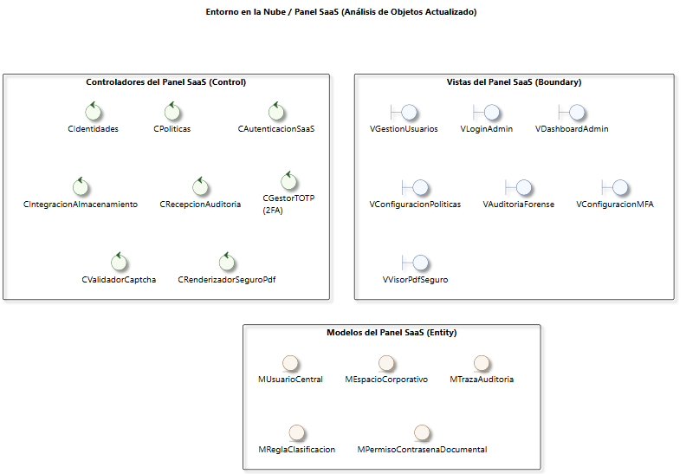
El diagrama de objetos presenta una visión general del entorno en la nube del sistema, organizando los elementos principales en vistas, controles y entidades. Permite identificar de forma conceptual cómo se relacionan las partes encargadas de la gestión de acceso, administración y manejo de información dentro de una plataforma SaaS.

    - Entorno Edge (Escritorio)
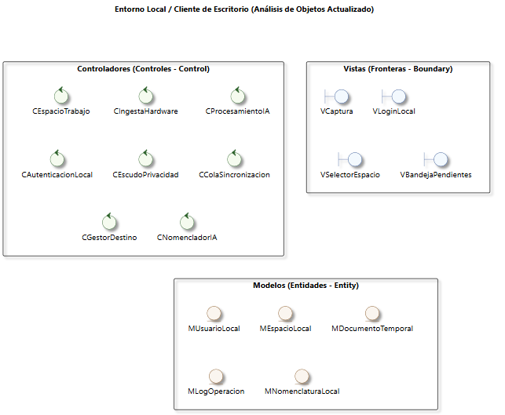
El diagrama de objetos presenta una visión general del entorno local del sistema, organizando los elementos principales en vistas, controles y entidades. Permite identificar de manera conceptual cómo se integran los componentes encargados del acceso, procesamiento y gestión de información dentro del cliente de escritorio.

Diagrama de Actividades
      - RF-01: Creacion de Perfiles de Usuario
Solo el administrador puede crear usuarios, sin opcion de auto-registro. Este flujo permite registrar perfiles operativos desde el panel SaaS, definiendo correo, contrasena inicial, rol y espacios asignados.
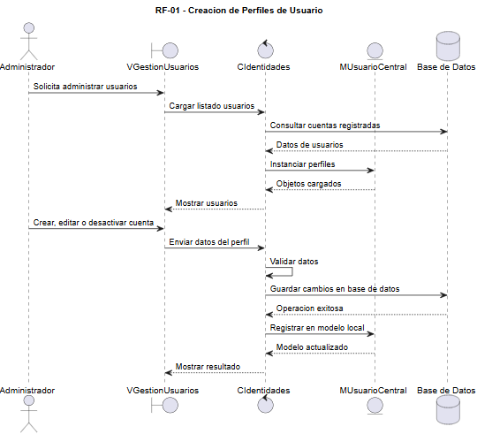
      - RF-02: Autenticacion y Control de Acceso Centralizado
Cuando un usuario intenta ingresar al sistema, el servidor valida sus credenciales, comprueba el estado de la cuenta y concede o deniega el acceso segun el rol asignado.
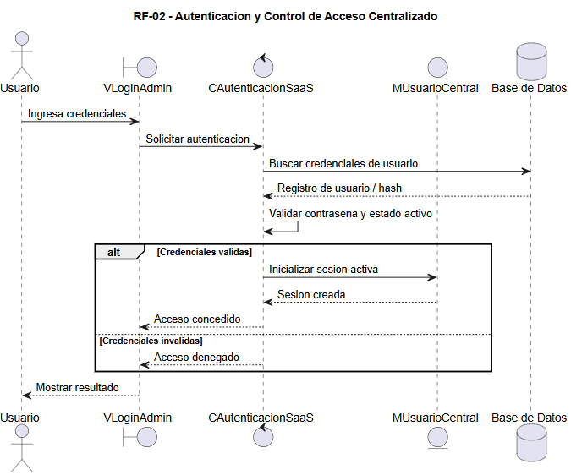

      - RF-03: Configuracion de Repositorios y Espacios de Trabajo
Permite al administrador crear silos logicos de informacion, definiendo nombre, tipo de repositorio destino y contrasena base del espacio.
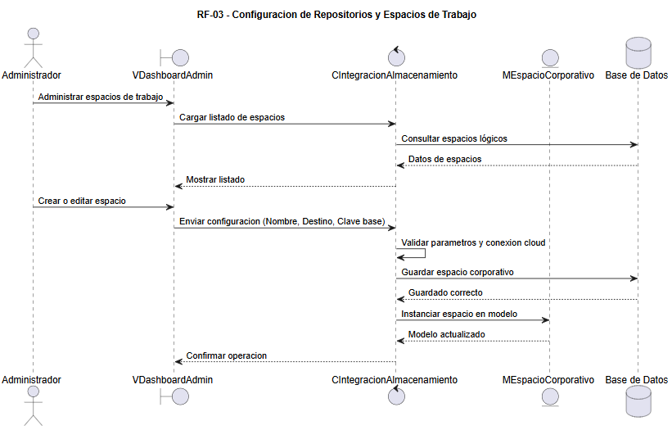
      - RF-04: Trazabilidad y Reportes Forenses
Consolida y presenta de manera inmutable los eventos generados por escritorio y web, permitiendo filtros y exportacion a CSV.
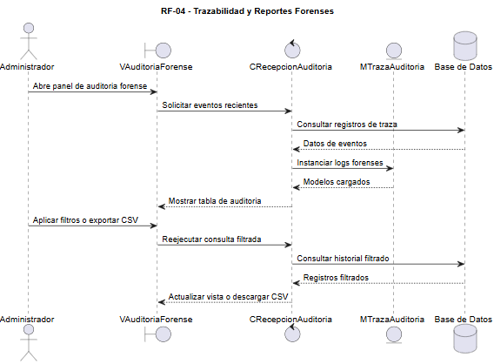

      - RF-05: Configuracion de Politicas de Privacidad
Permite al administrador definir reglas de seguridad hibrida con deteccion semantica o visual, condicion de activacion, contrasena de reemplazo y nivel de prioridad.
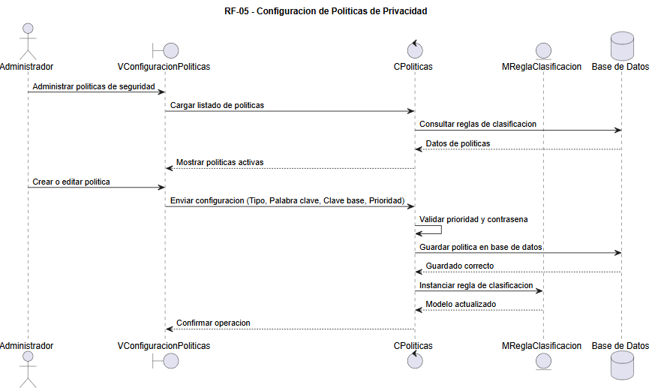
      - RF-06: Nomenclatura Automatizada (OCR y Vision Artificial)
Cuando un documento ingresa al directorio temporal seguro, el motor local extrae metadatos con OCR y vision artificial, renombra el archivo y construye la ruta logica de destino.
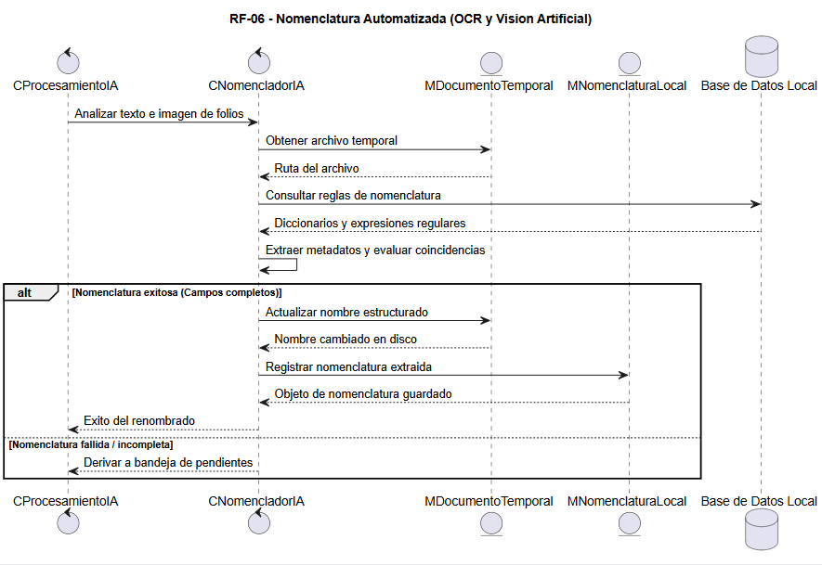

      - RF-07: Cola de Procesamiento Manual
Si la IA falla al extraer la nomenclatura obligatoria, el sistema mueve el documento a la bandeja de revision local y permite su correccion manual.
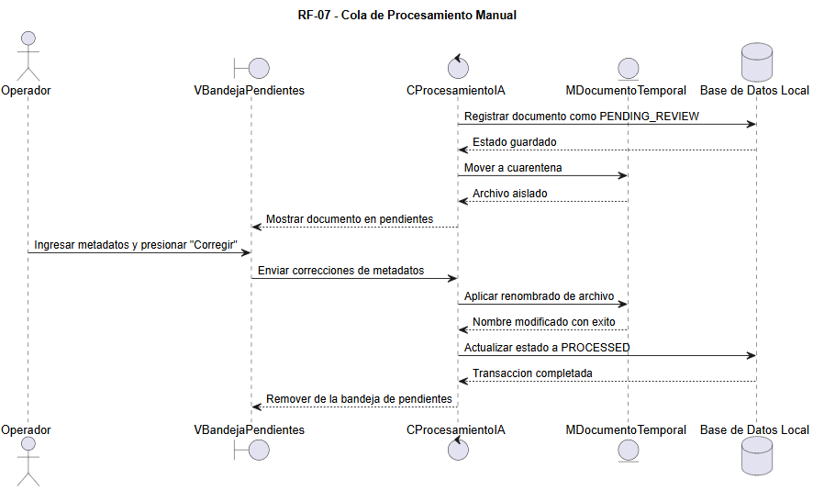
      - RF-08: Integracion Local con Hardware
Cuando el Operador inicia una sesion de digitalizacion, el cliente Edge detecta y lista dispositivos de escaneo, permite seleccionarlos y registra el documento resultante en el directorio temporal seguro.
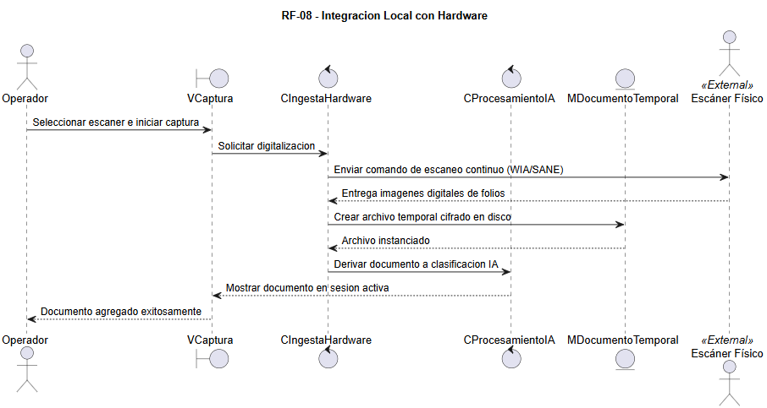

      - RF-09: Desactivacion Logica de Cuenta
Cuando el Administrador revoca un acceso, el sistema ejecuta una inhabilitacion logica conservando el registro historico del perfil para trazabilidad forense.
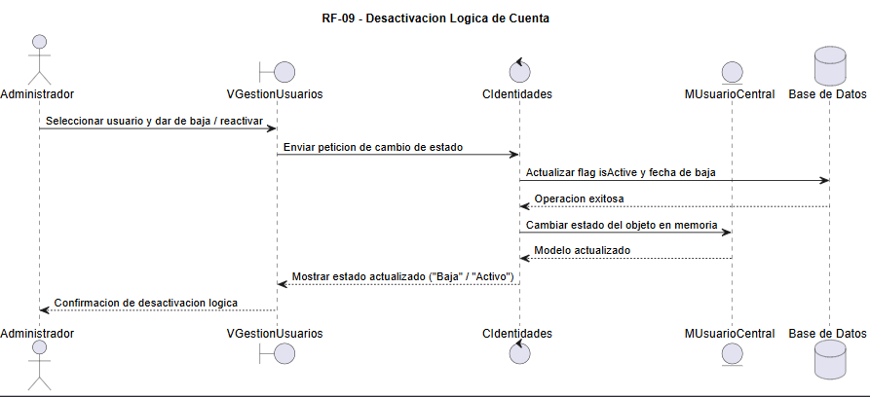
      - RF-10: Bloqueo de Interfaz Local
Mientras el Operador no seleccione un espacio de trabajo valido, el sistema bloquea la interfaz principal e impide el inicio de acciones de captura o digitalizacion.
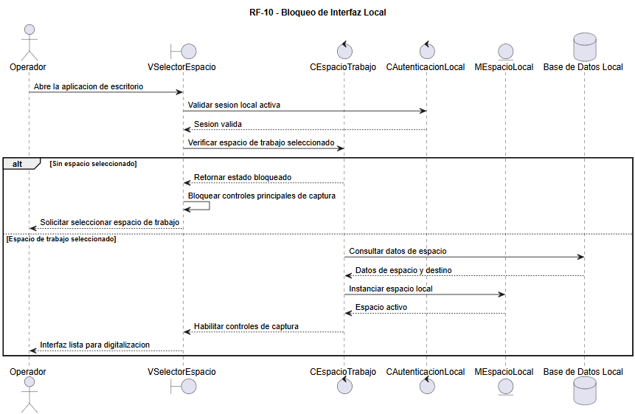

      - RF-11: Directorio Temporal Cifrado
Cuando inicia la sesion de captura, el modulo de ingesta crea un directorio temporal cifrado para almacenar de forma segura los documentos digitalizados.
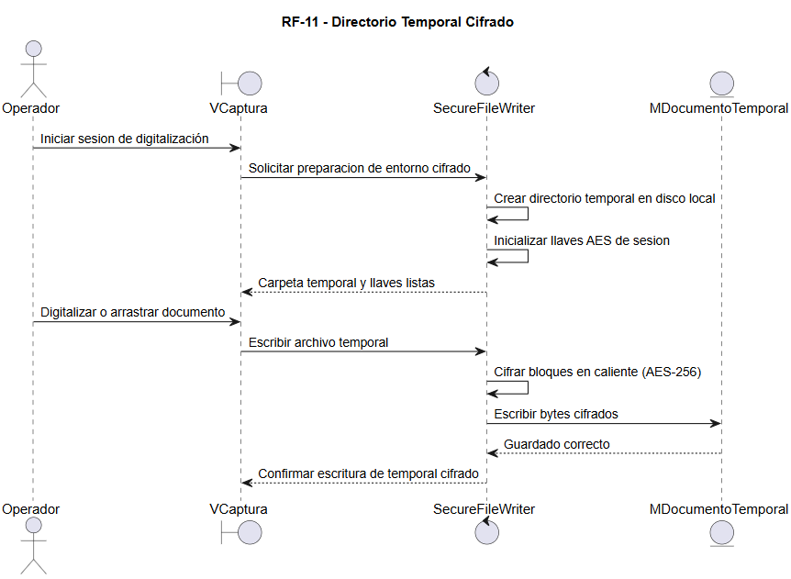
      - RF-12: Gestion de Incidentes de Captura Fisica
Si el hardware de escaneo reporta atascos o desconexion, el sistema detiene la conversion temporal, notifica la falla y permite reintentar la captura luego de resolver el problema.
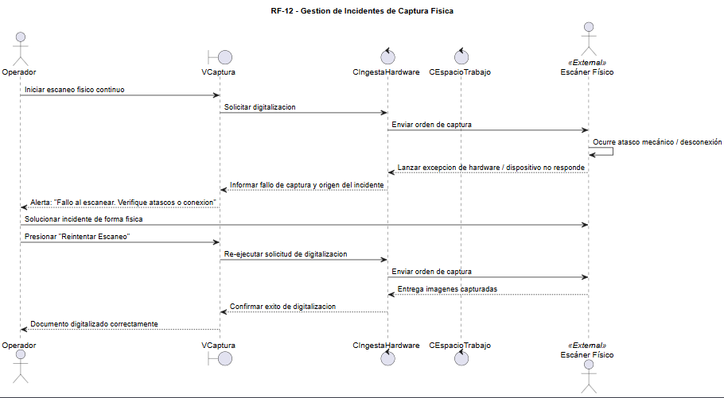

      - RF-13: Aplicacion de Contrasena Predeterminada
El motor local aplica la contrasena base del espacio de trabajo a todo documento que no haya detonado reglas de privacidad de mayor jerarquia.
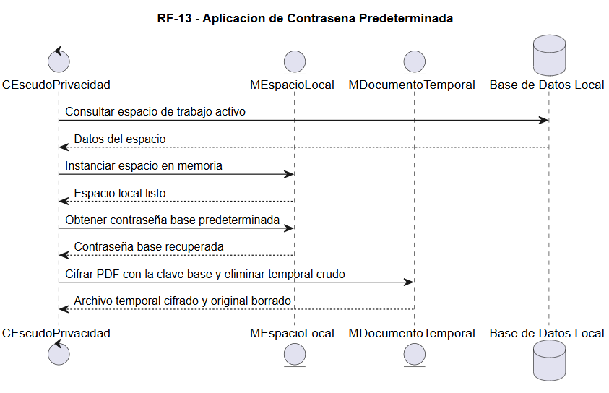
      - RF-14: Resolucion Jerarquica de Reglas de Proteccion
Si existen reglas concurrentes sobre un documento, el sistema asigna la contrasena de mayor jerarquia: visual, semantica o base.
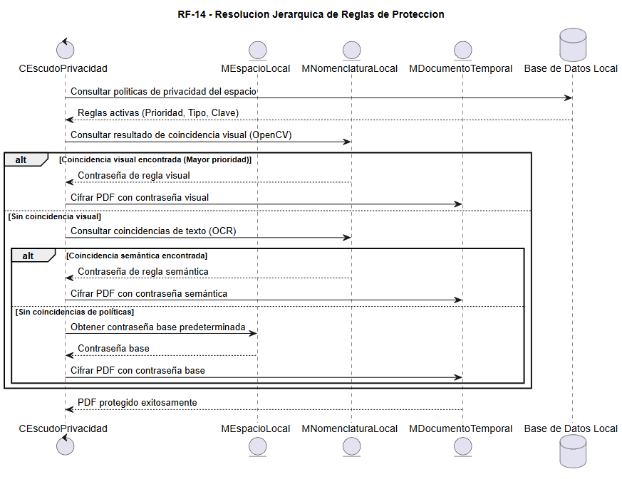

      - RF-15: Re-evaluacion Obligatoria en Correcciones
Cuando el Operador libera un archivo corregido desde la bandeja de pendientes, el sistema lo somete nuevamente al ciclo completo de evaluacion antes de autorizar su transmision.
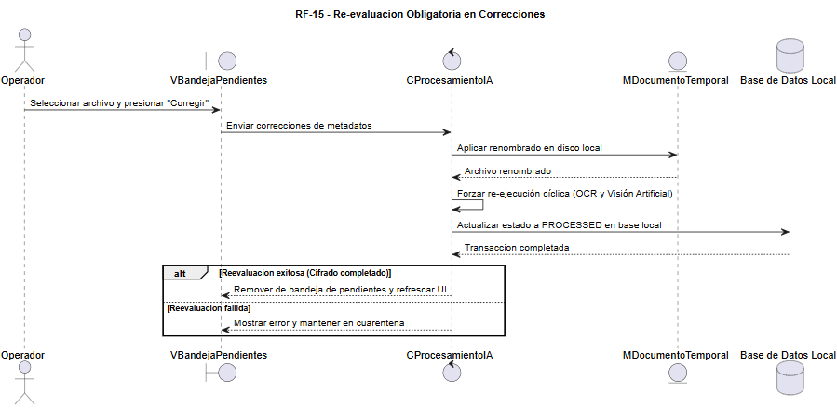
      - RF-16: Encolado y Sincronizacion Automatica con la Nube
Mientras no exista conexion, el modulo encola las cargas utiles cifradas y, al detectar conectividad, inicia la transmision secuencial hacia el repositorio en la nube configurado.
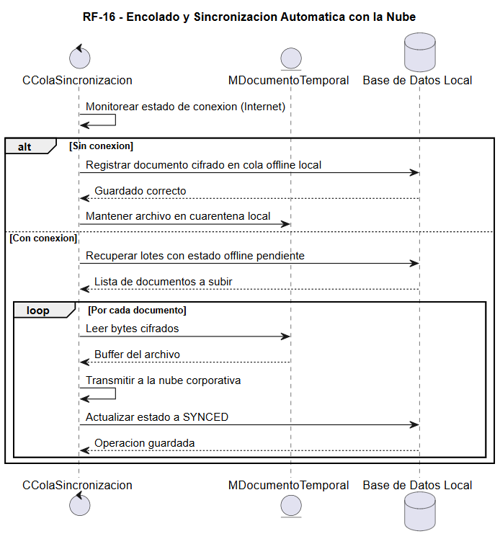

      - RF-17: Prevencion de Colisiones y Compresion de Transferencia
Si el documento coincide con un archivo preexistente, el sistema agrega sufijos de version. Si supera el umbral de tamano, se comprime antes de transferirse.
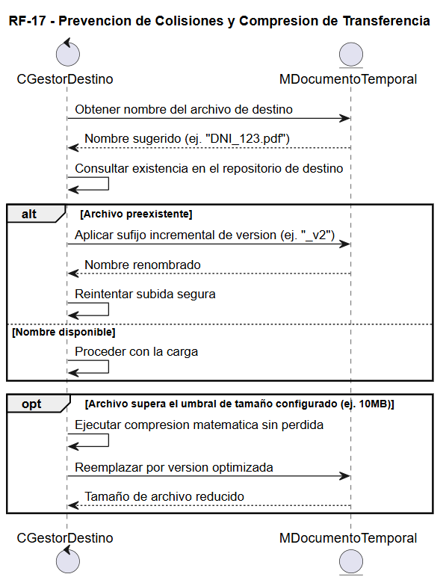
      - RF-18: Visualizacion Web Segura de PDF Protegido
Permite consultar documentos PDF cifrados desde la web sin exponer la contrasena al navegador. El servidor valida permisos, resuelve credenciales autorizadas y devuelve las paginas renderizadas.
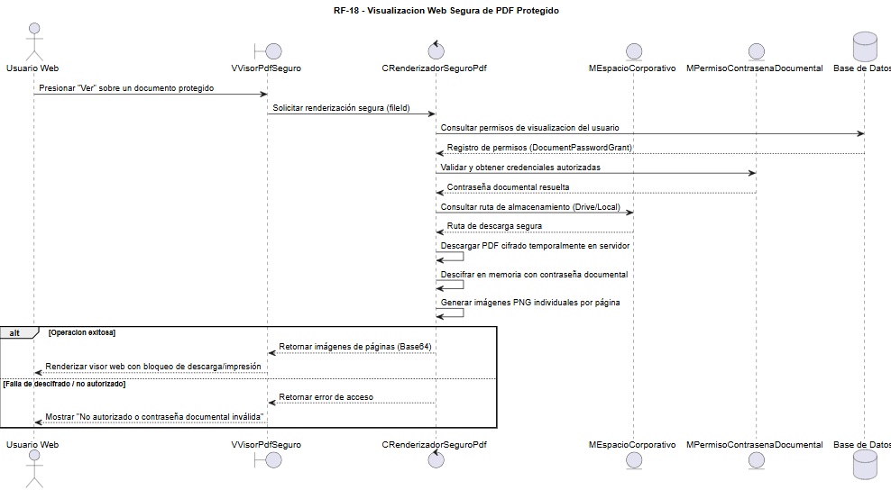

      - RF-19: Autenticacion Web Reforzada
Cuando un usuario intenta iniciar sesion en el portal web, el sistema exige CAPTCHA y, si corresponde, un codigo TOTP de seis digitos antes de conceder acceso.
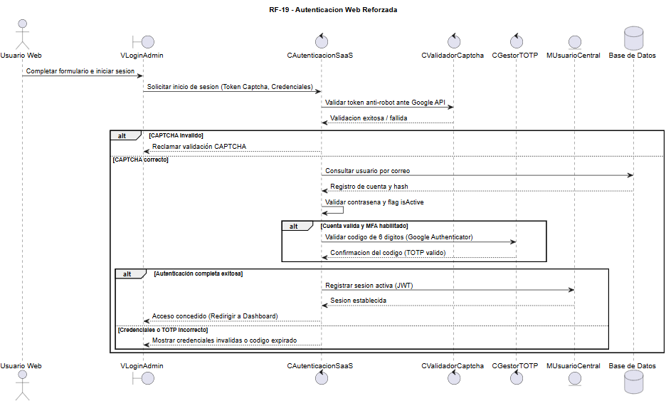
      - RF-20: Carga Web Segura de PDF Protegido
Cuando el Administrador carga un PDF desde el panel web, el servidor valida permisos, aplica la jerarquia de cifrado del espacio seleccionado y almacena el documento protegido sin exponerlo en claro.

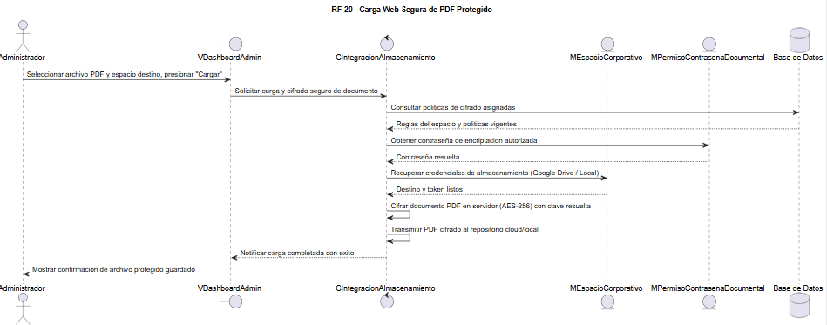

Diagrama de Secuencia
    - CU-01: Autenticar usuario (Flujo Web y Edge)
El diagrama muestra la secuencia de autenticación del usuario en Web y Edge, detallando cómo la interfaz envía credenciales al gestor de autenticación, cómo se consulta el repositorio de usuarios y cómo se concede o rechaza la sesión.
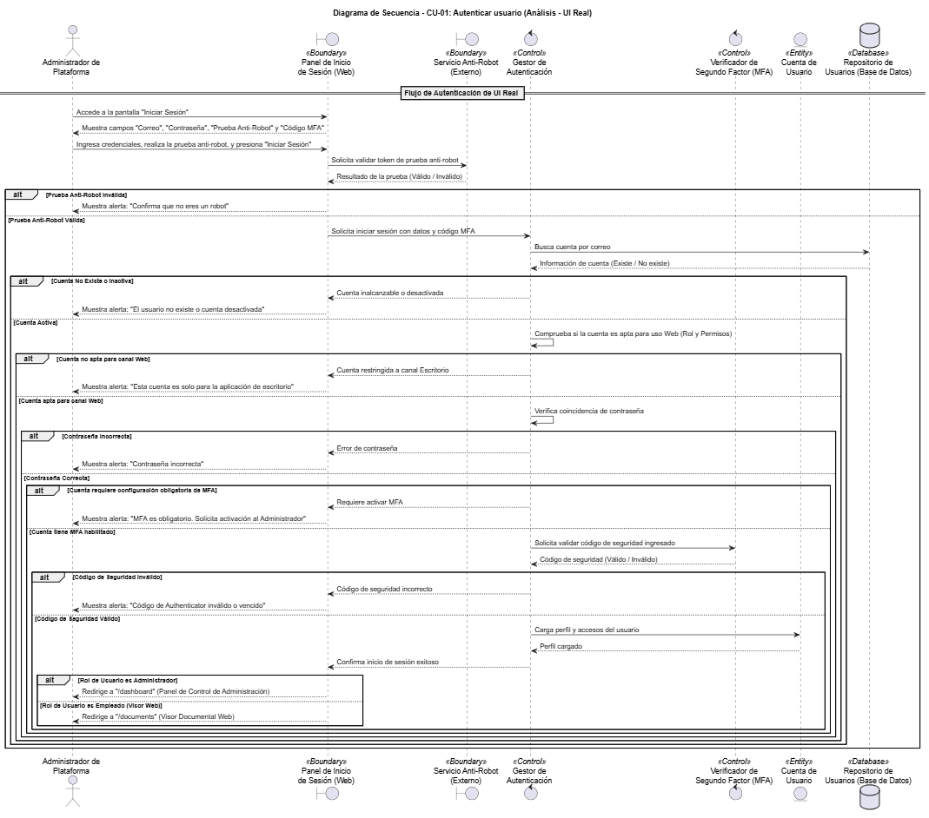

    - CU-02: Gestionar usuarios y accesos
El diagrama muestra la secuencia de gestión de usuarios y accesos, detallando cómo el administrador crea, asigna o desactiva perfiles desde el panel web y cómo el sistema registra los cambios en usuarios, espacios y auditoría.
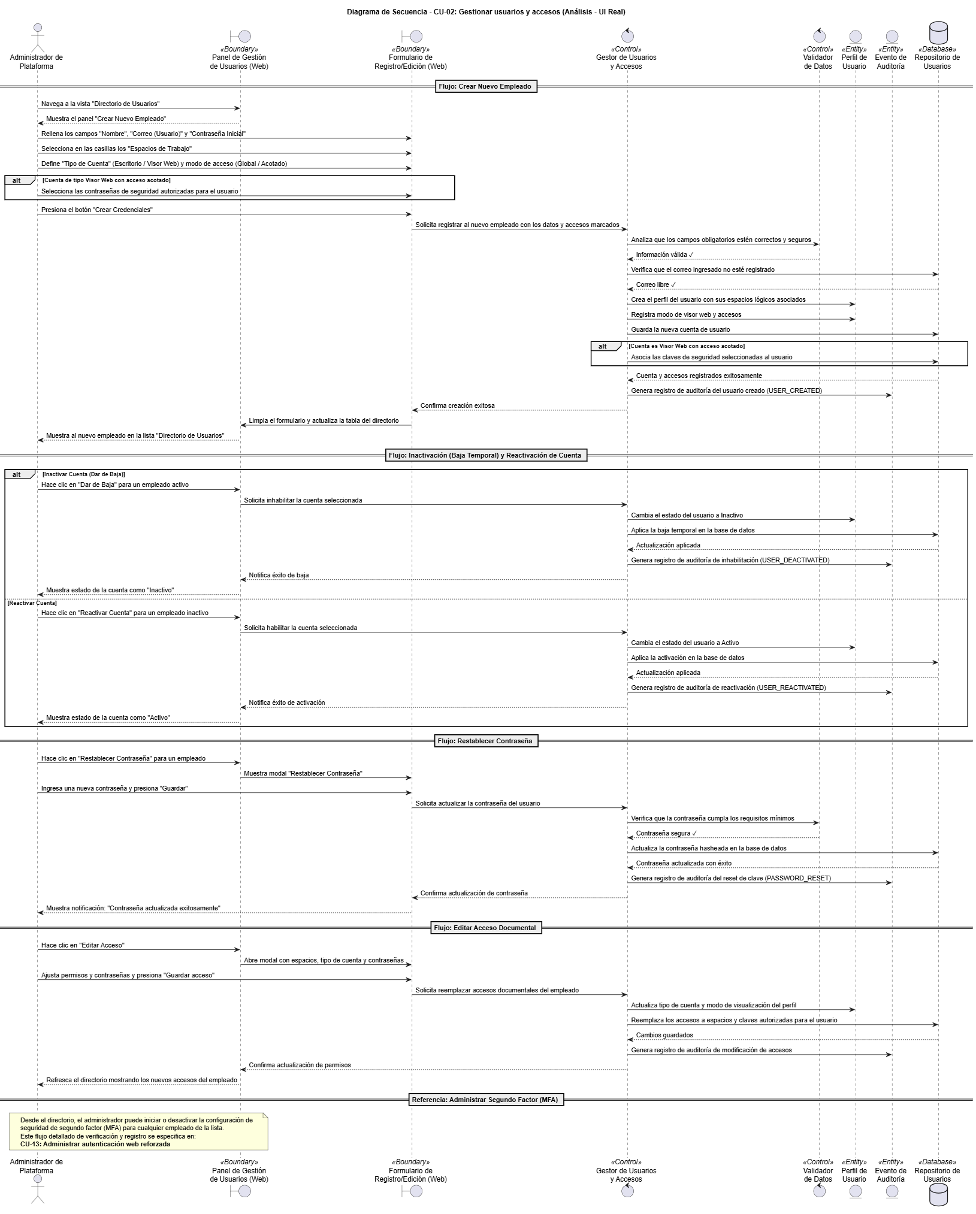

    - CU-03: Configurar espacios de trabajo (Silos Lógicos)
El diagrama muestra la secuencia de configuración de espacios de trabajo, detallando cómo el administrador define el nombre del silo, selecciona el destino, establece la contraseña base y registra el espacio para su uso operativo.
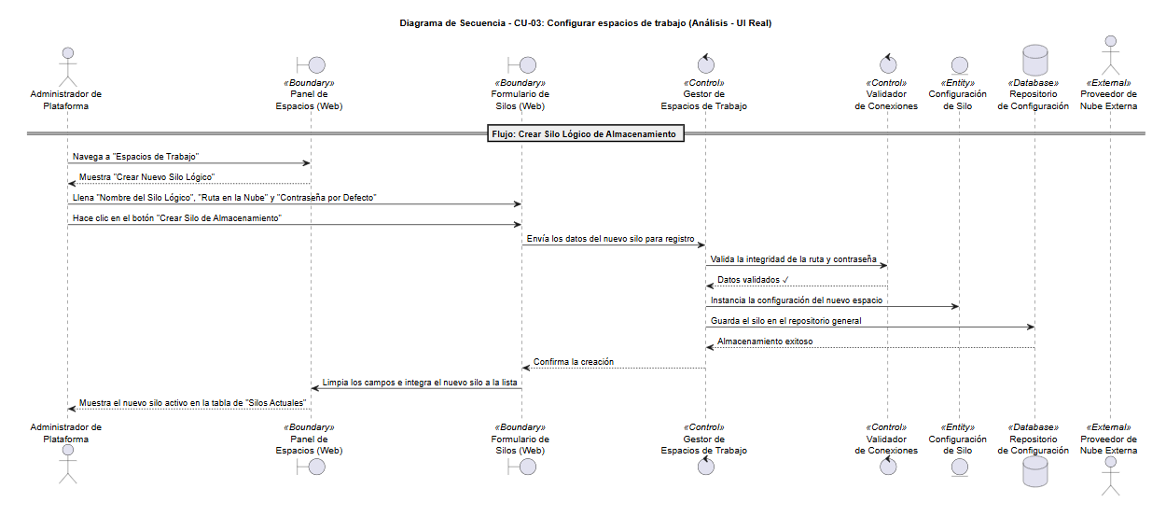
    - CU-04: Configurar políticas y reglas IA (Escudo de Privacidad y Nomenclaturas)
El diagrama muestra la secuencia de configuración de políticas y reglas IA, detallando cómo el panel web recibe reglas semánticas o visuales, las valida y las almacena para ser aplicadas posteriormente por el cliente Edge.
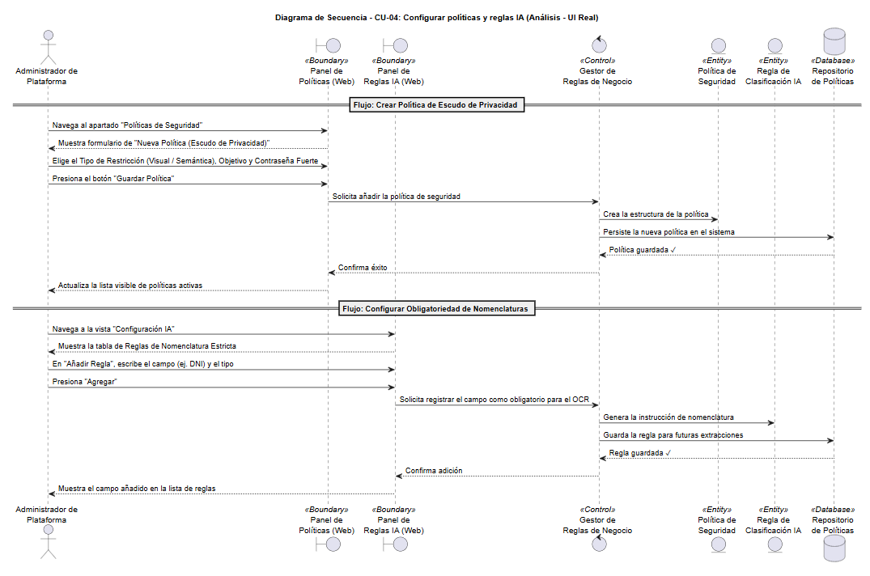
    - CU-05: Preparar sesión de digitalización
El diagrama muestra la secuencia de preparación de sesión, detallando cómo el operador selecciona un espacio autorizado y cómo el sistema activa el contexto local, carga políticas y habilita los servicios de vigilancia documental.
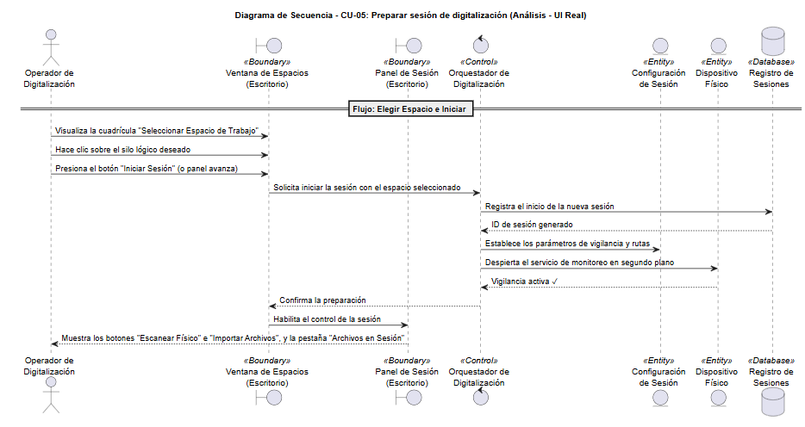
    - CU-06: Digitalizar documentos físicos (Escáner Físico / Adquisición)
El diagrama muestra la secuencia de digitalización física, detallando cómo el operador solicita el escaneo, el sistema consulta los dispositivos disponibles, ejecuta la adquisición y genera el archivo inicial para su procesamiento.
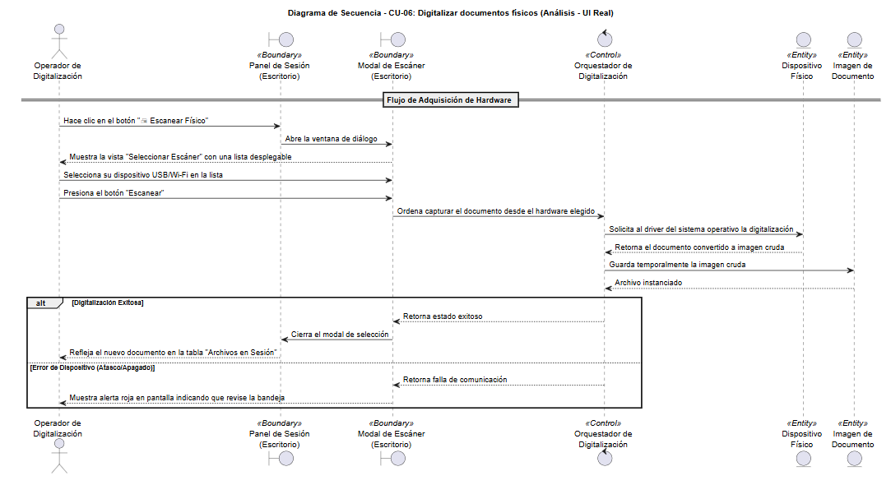

    - CU-07 (Gestionar incidentes de escaneo / Errores de Dispositivo)
El diagrama muestra la secuencia de atención de incidentes de escaneo, detallando cómo el operador inicia la captura, el sistema detecta una falla física del dispositivo, pausa el proceso, informa el error y permite reintentar la digitalización manteniendo la integridad de la sesión.
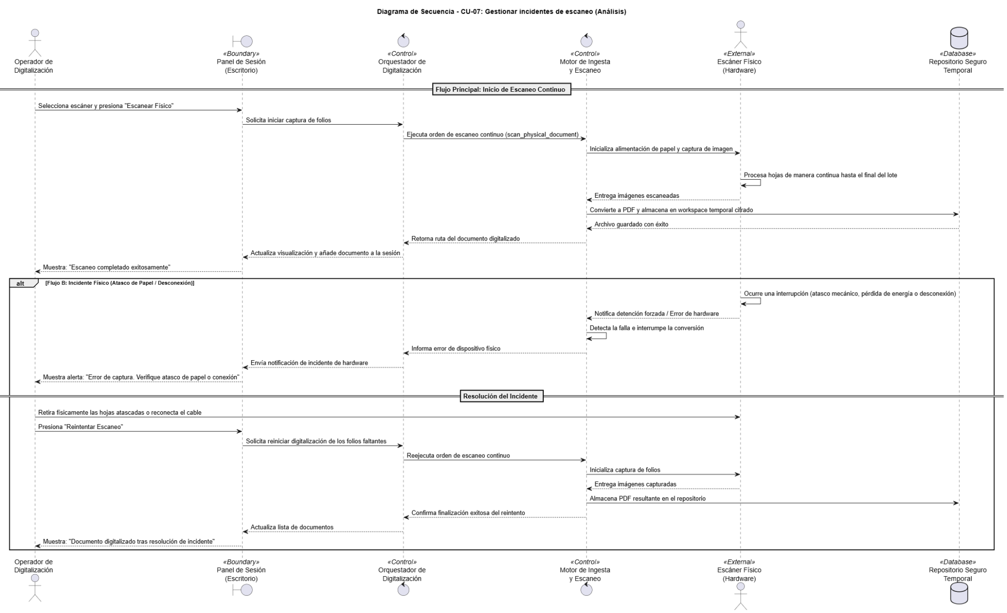
    - CU-08: Clasificar documento mediante IA (Motor OCR y Extracción)
El diagrama muestra la secuencia de clasificación mediante IA, detallando cómo el documento ingresado es procesado por OCR, cómo se extraen metadatos, se renombra el archivo y se determina si continúa o pasa a revisión.
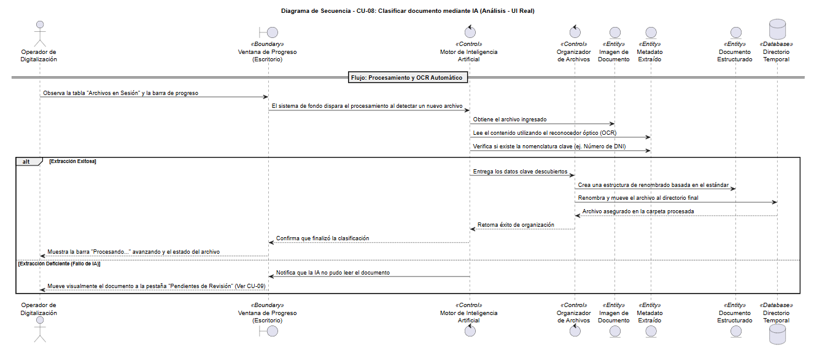

    - CU-09: Gestionar bandeja de pendientes (Revisión Manual de Errores)
El diagrama muestra la secuencia de gestión de pendientes, detallando cómo el operador corrige documentos fallidos y cómo el sistema valida la corrección antes de reincorporarlos al flujo documental seguro.
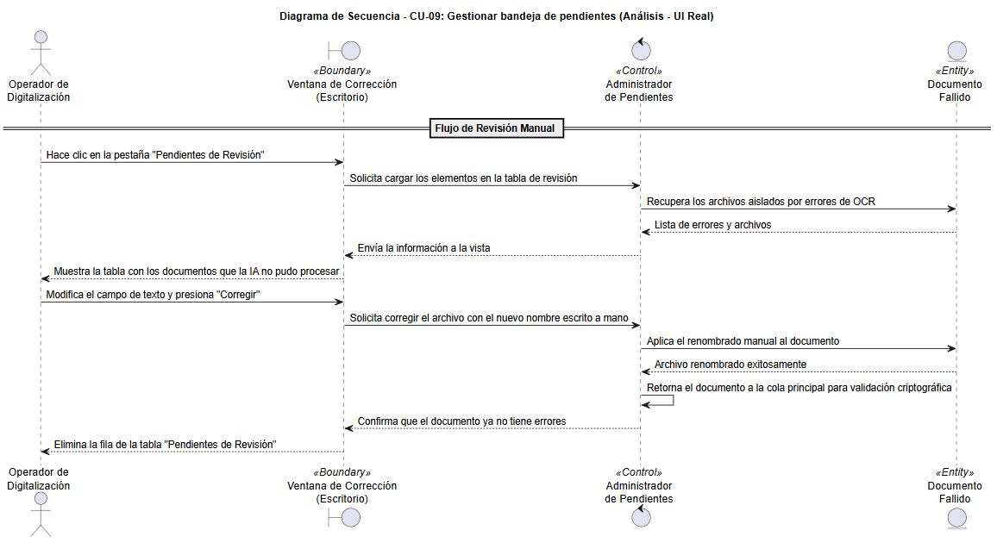
    - CU-10: Aplicar protección criptográfica (Encriptación AES y Censura Visual)
El diagrama muestra la secuencia de protección criptográfica, detallando cómo el sistema evalúa reglas visuales, semánticas y predeterminadas, aplica cifrado AES al PDF y elimina el archivo temporal sin protección.
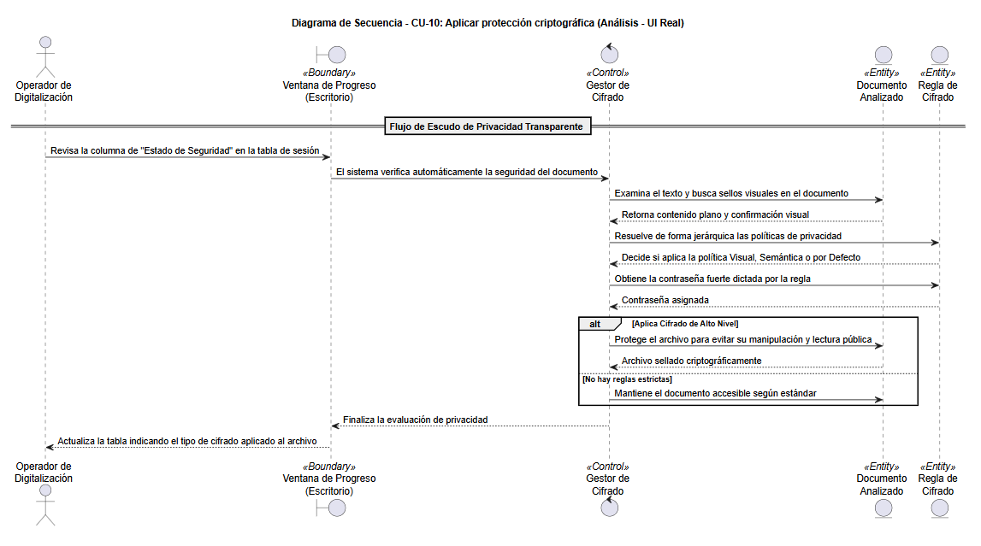

    - CU-11: Sincronizar documentos con la nube (Carga Inteligente y Offline)
El diagrama muestra la secuencia de sincronización con la nube, detallando cómo el sistema verifica conectividad, sube documentos cifrados, maneja conflictos de nombres y conserva archivos en cola offline ante fallos de red.
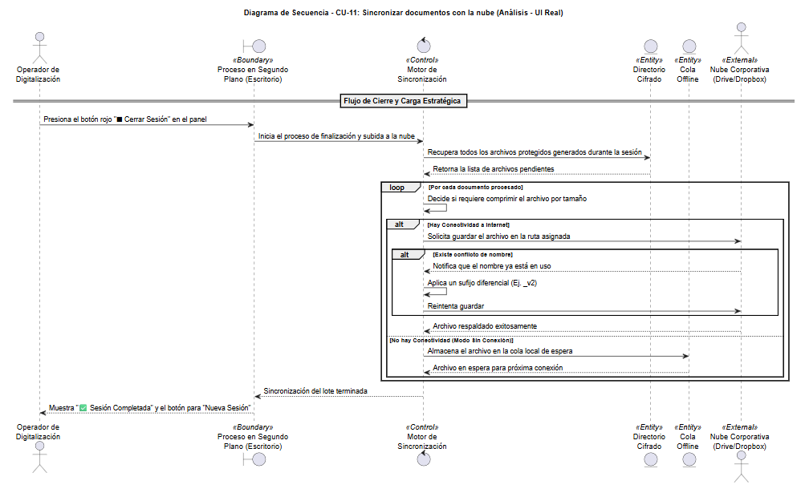

    - CU-12: Auditar trazabilidad y reportes (Visualización Web y Exportación)
El diagrama muestra la secuencia de auditoría y reportes, detallando cómo el administrador solicita trazas, el sistema consulta logs forenses, aplica filtros y permite exportar resultados para control y cumplimiento.

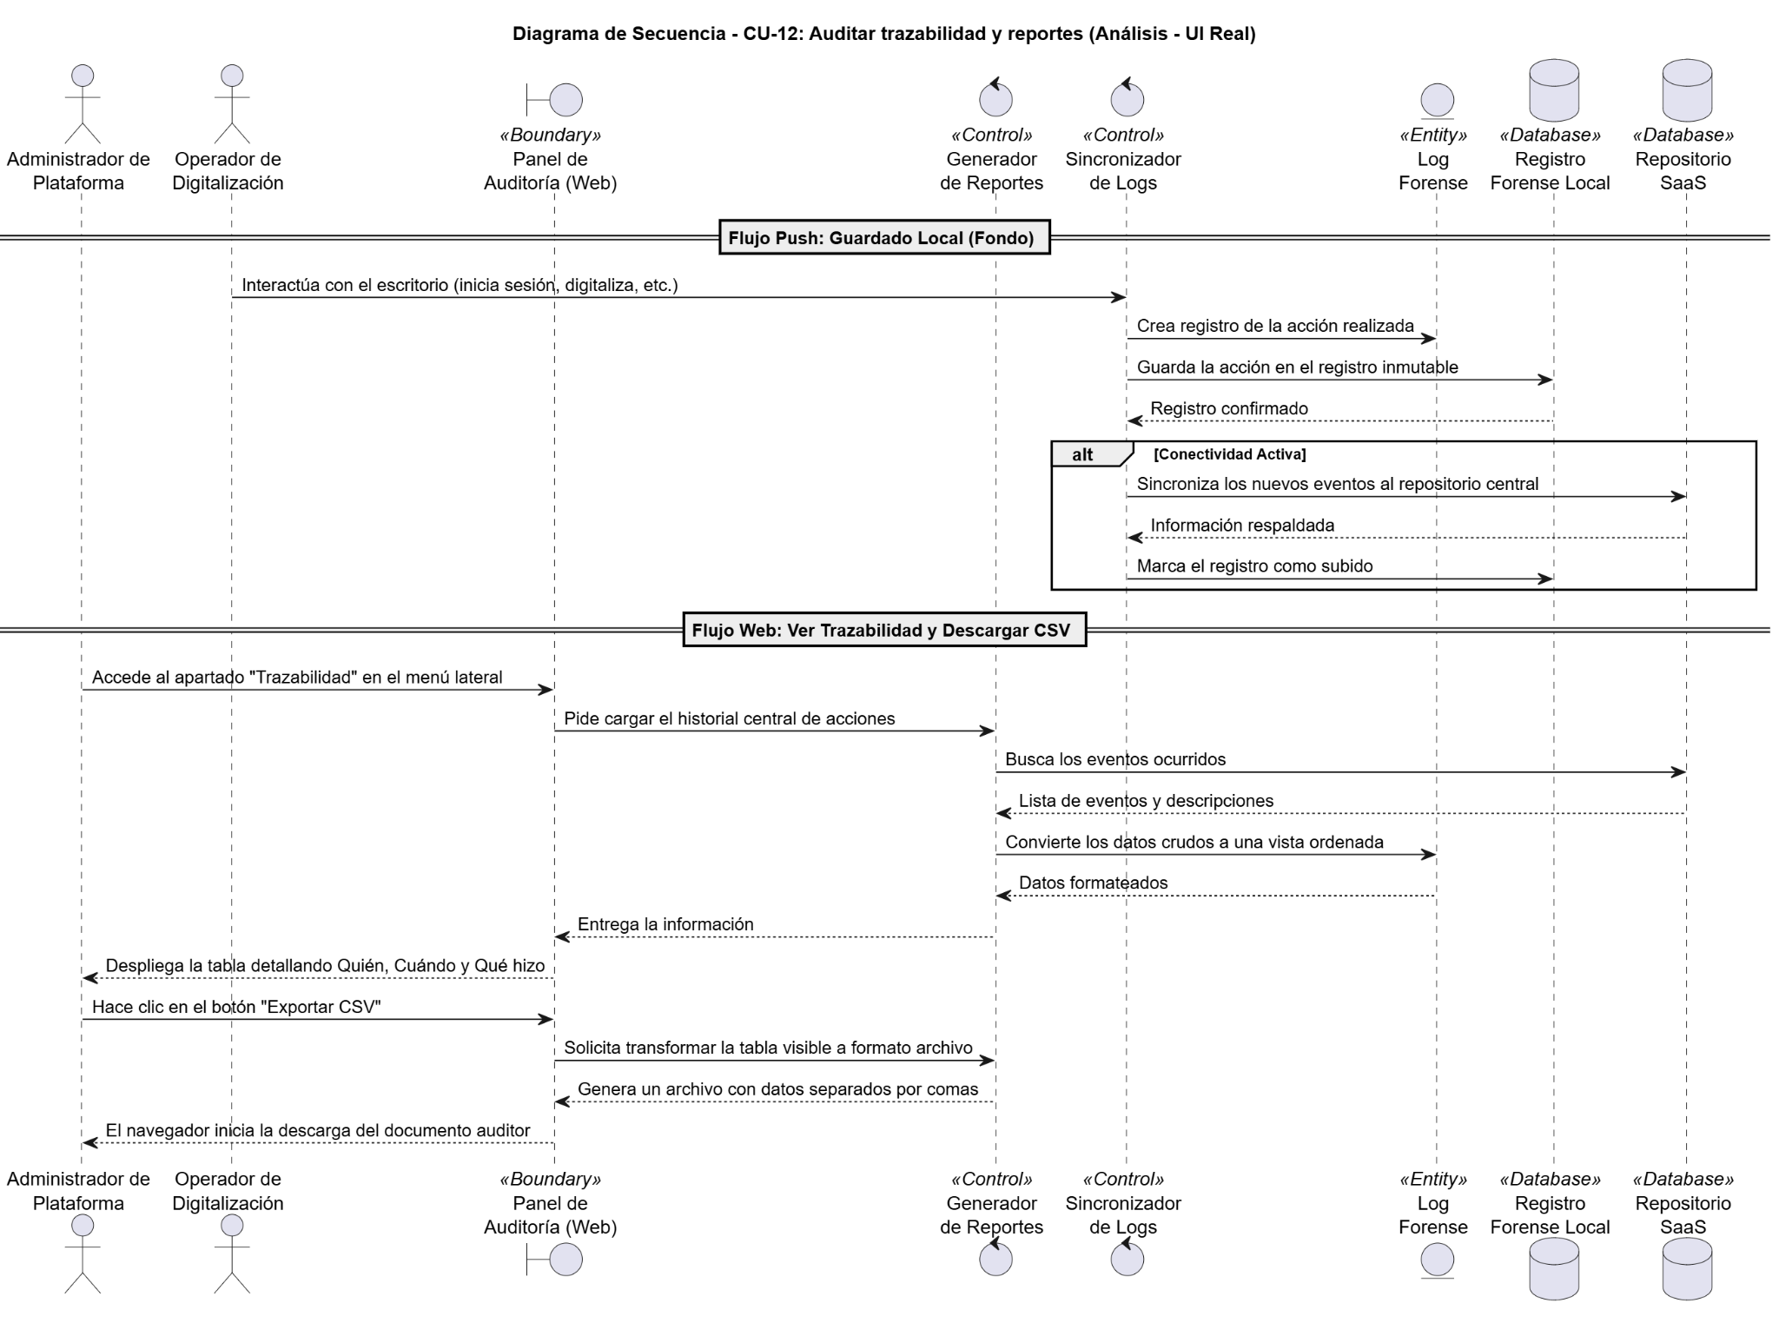

    - CU-13: Administrar autenticacion web reforzada
El diagrama muestra la secuencia de administración de autenticación web reforzada, detallando cómo se configura Authenticator, se valida CAPTCHA y se exige un código temporal antes de conceder acceso al panel web.
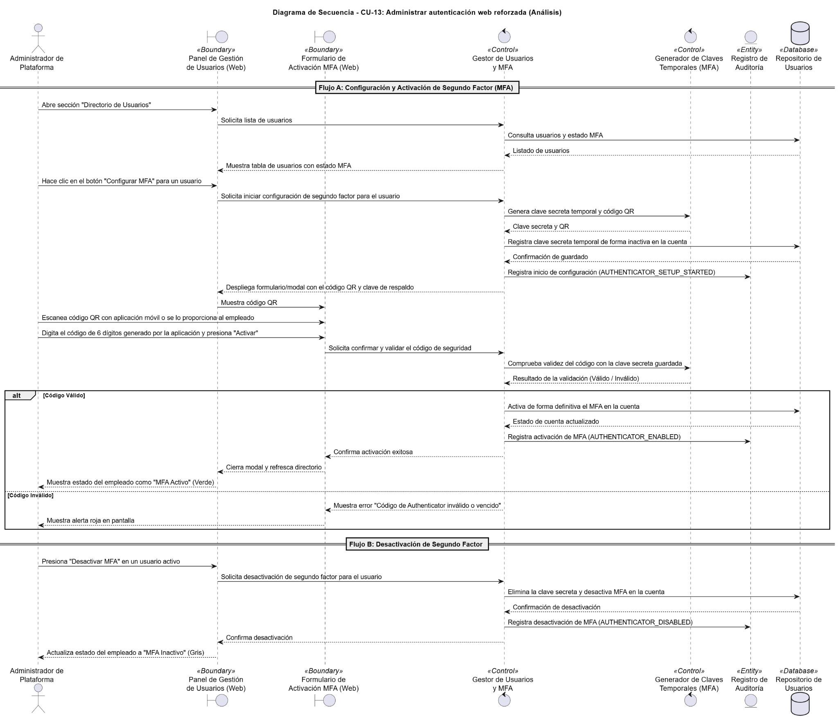

    - CU-14: Visualizar documentos protegidos en la Web
El diagrama muestra la secuencia de visualización web de documentos protegidos, detallando cómo el servidor valida permisos, resuelve credenciales autorizadas, renderiza el PDF protegido y entrega imágenes sin exponer contraseñas al navegador.
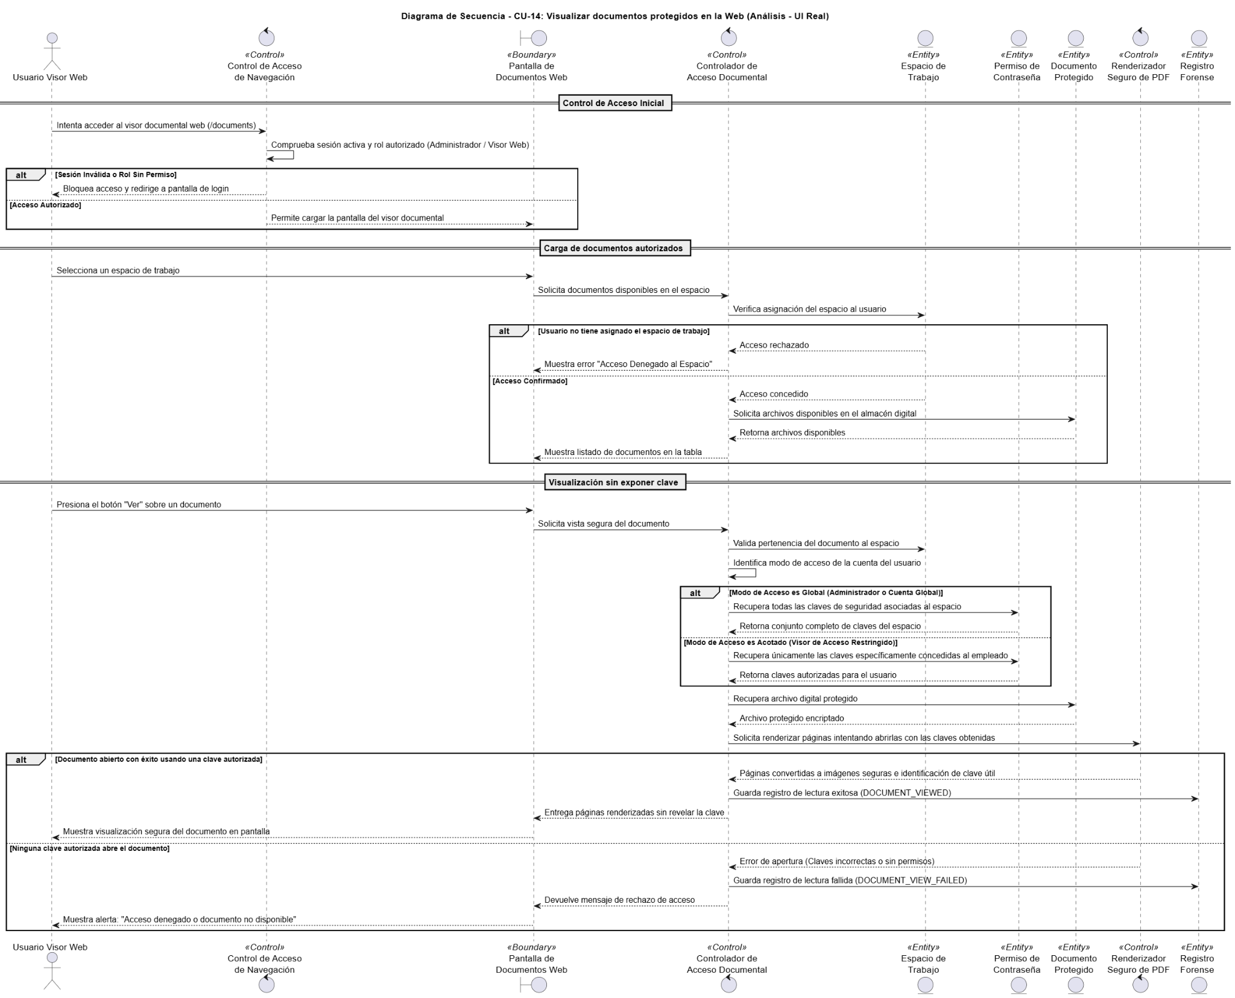

Diagrama de Clases
En este apartado se muestra el diagrama de clases, utilizado para representar la estructura estática del sistema a través de sus clases y relaciones principales.
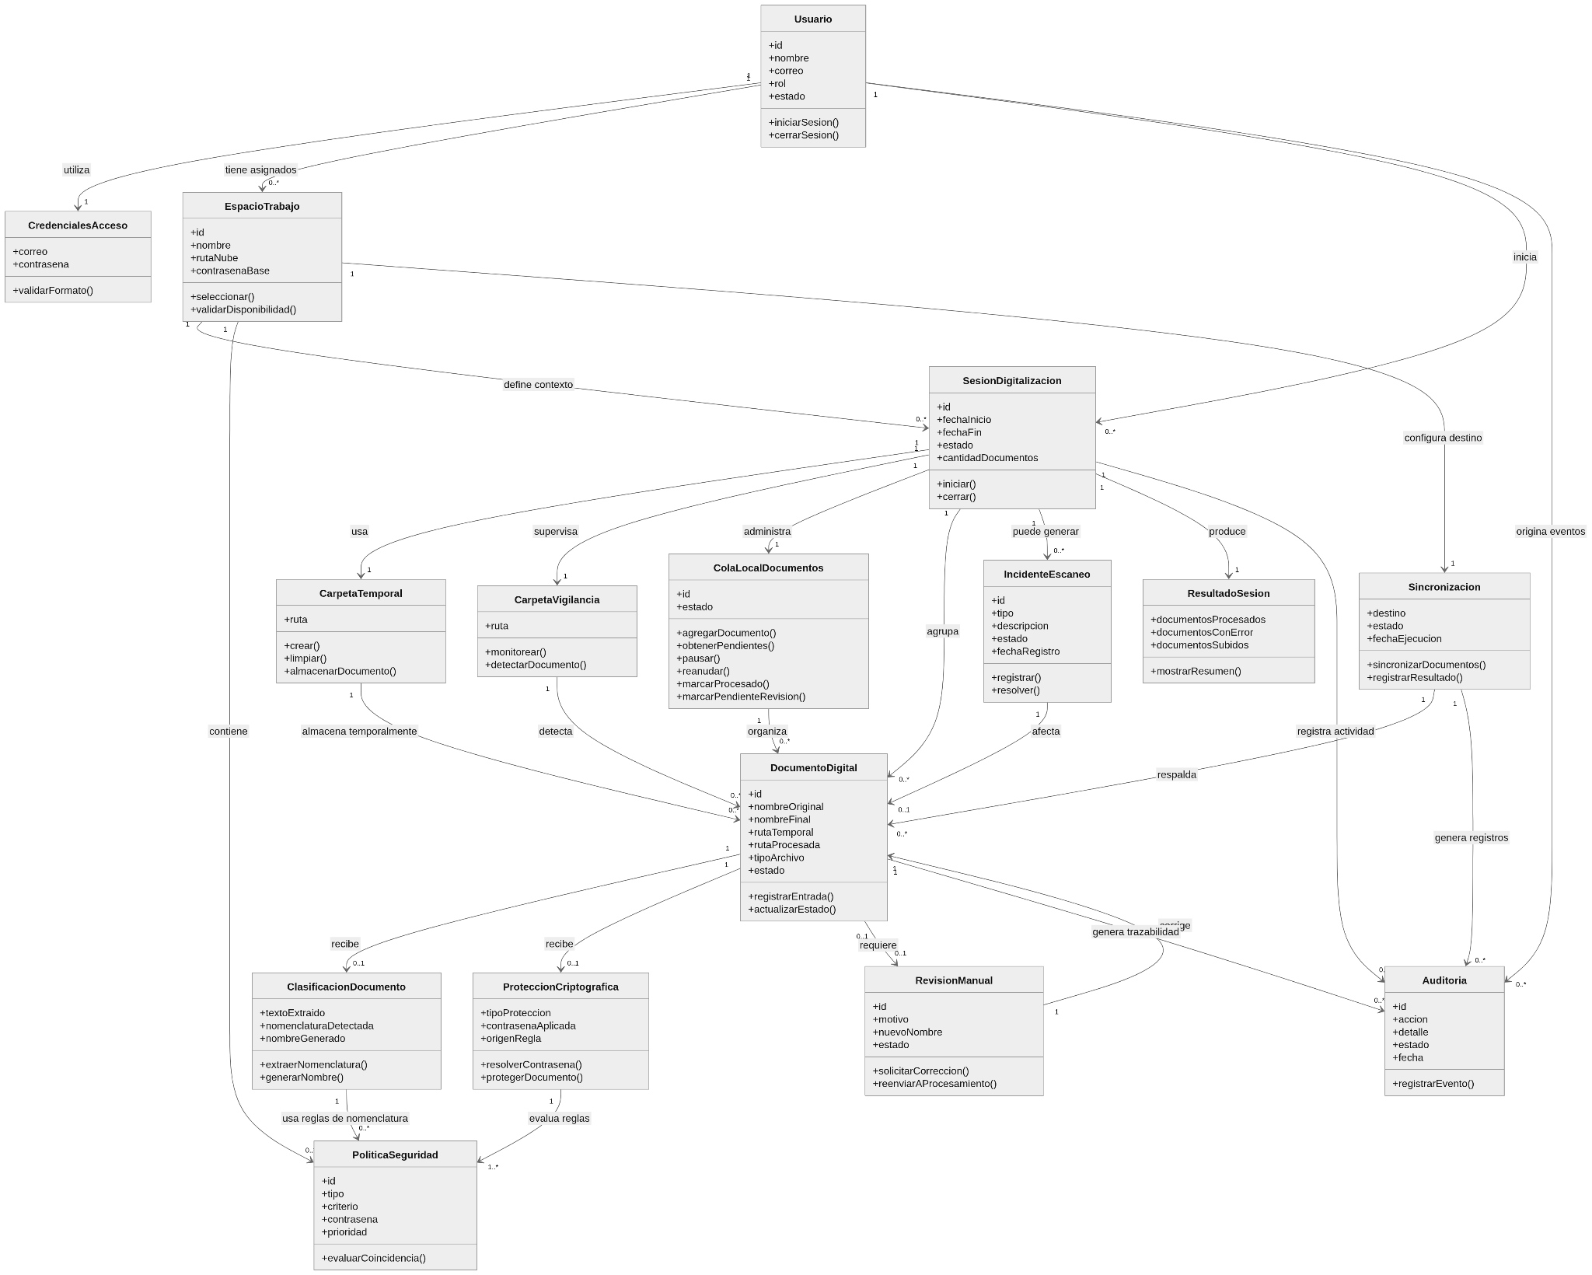
El diagrama ilustra el proceso de un documento en DocuZen a nivel de negocio, sin jerga técnica. Muestra cómo un Usuario (según su Espacio de Trabajo) escanea Folios Físicos que se protegen temporalmente y se convierten en un Documento Digitalizado mediante IA. También incluye una Bandeja de Revisión para corregir errores y un Registro de Auditoría para garantizar la seguridad, resumiendo toda la lógica de tus casos de uso antes de empezar a programar.

CONCLUSIONES
- La conceptualización y diseño de la Plataforma DocuZen bajo una arquitectura SaaS híbrida orientada al procesamiento en el borde (Edge Computing) asegura un nivel de protección criptográfica sin precedentes para la información corporativa. Al descentralizar la ejecución de los motores de Inteligencia Artificial (Reconocimiento Óptico de Caracteres y Visión Artificial) hacia las estaciones de trabajo locales, el sistema elimina categóricamente el riesgo de interceptación de datos sensibles en tránsito, garantizando el cumplimiento irrestricto de las normativas de protección de datos personales vigentes (Ley N° 29733) antes de cualquier interacción con la nube.
- La automatización integral del ciclo de vida documental erradica las deficiencias inherentes a la clasificación manual. Mediante la extracción determinista de metadatos, la auto-estructuración de directorios y el enrutamiento restringido hacia silos lógicos ("Espacios de Trabajo"), la plataforma no solo optimiza drásticamente las horas-hombre invertidas en procesos operativos de digitalización, sino que también estandariza la taxonomía del repositorio corporativo, previniendo la desorganización sistémica y la sobrescritura accidental de archivos históricos.
- El diseño del sistema prioriza la resiliencia operativa y la continuidad del negocio frente a infraestructuras de hardware y redes deficientes. La incorporación de mecanismos de tolerancia a fallos mecánicos (retención de estado ante atascos) y una robusta arquitectura de sincronización asíncrona (Offline) garantizan que la ingesta, el cifrado jerárquico y el almacenamiento seguro de bitácoras forenses puedan ejecutarse de manera ininterrumpida, aislando la productividad del operador de las fluctuaciones en la conectividad a internet.
- Finalmente, la imposición del modelo de seguridad "Confianza Cero" (Zero Trust), articulado a través de un control de identidades centralizado y la denegación de auto-registros, devuelve a la gerencia estratégica la gobernanza absoluta sobre los repositorios digitales. La resolución algorítmica de conflictos criptográficos (donde las reglas visuales anulan a las textuales) combinada con la inmutabilidad de las trazas de auditoría (Soft Delete y logs append-only), consolidan a la plataforma no solo como un conducto de digitalización, sino como un escudo perimetral definitivo para la administración de archivos críticos.

RECOMENDACIONES
- Auditoría Exhaustiva de Hardware Pre-despliegue: Se recomienda a la gerencia de Tecnologías de la Información (TI) ejecutar un levantamiento de inventario y una auditoría técnica en todas las estaciones de trabajo operativas antes de proceder con la instalación del cliente de escritorio (Edge). Es imperativo certificar que los periféricos de digitalización cuenten con controladores oficiales de fabricante (OEM) actualizados y plenamente compatibles con los estándares TWAIN o WIA, garantizando así la interoperabilidad sin fricciones exigida por el módulo de ingesta local.

- Planificación Estratégica de la Taxonomía y Criptografía: Se sugiere a los administradores de la plataforma realizar un diseño meticuloso de la arquitectura lógica de los "Espacios de Trabajo" previo a su puesta en producción. Debido a que el sistema opera bajo una restricción arquitectónica de no retroactividad criptográfica (para salvaguardar el rendimiento y evitar la corrupción de bases de datos preexistentes), la definición temprana y precisa de contraseñas base, diccionarios de confidencialidad y sellos visuales es fundamental. Las políticas mal configuradas inicialmente no podrán aplicarse retrospectivamente a los documentos ya sincronizados en la nube.

- Capacitación Operativa Centrada en el Manejo de Excepciones: Se aconseja implementar un programa de entrenamiento focalizado para los operadores de digitalización, priorizando la resolución de incidencias a través de la "Bandeja de Pendientes de Revisión". Resulta crítico instruir al personal operativo sobre la naturaleza estricta del sistema, enfatizando que cualquier corrección manual de nombres o revisión de folios ilegibles será sometida ineludiblemente a una re-evaluación por el Escudo de Privacidad local, desincentivando cualquier intento de evasión de las políticas de seguridad.

- Aprovisionamiento Proactivo de Cuotas en la Nube: Se recomienda realizar una proyección volumétrica trimestral o semestral del tráfico de documentos esperados para asegurar un aprovisionamiento adecuado en los repositorios de destino corporativos (ej. Google Workspace, Dropbox). Aunque el sistema posee resiliencia asíncrona y encolará los archivos localmente en caso de rechazo por falta de espacio, garantizar cuotas de almacenamiento suficientes prevendrá alertas innecesarias y garantizará la fluidez en la sincronización en segundo plano.

- BIBLIOGRAFÍA
- Estándares Internacionales de Ingeniería de Software y Calidad
- ISO/IEC/IEEE. (2018). ISO/IEC/IEEE 29148:2018 Systems and software engineering — Life cycle processes — Requirements engineering. Organización Internacional de Normalización (ISO) y el Instituto de Ingenieros Eléctricos y Electrónicos (IEEE).
- ISO/IEC. (2011/2023). ISO/IEC 25010 Systems and software engineering — Systems and software Quality Requirements and Evaluation (SQuaRE) — System and software quality models. Organización Internacional de Normalización. (Utilizado como marco fundacional para la derivación cuantitativa de los requerimientos no funcionales y atributos de calidad).
- IIBA. (2015). A Guide to the Business Analysis Body of Knowledge (BABOK Guide) (3.ª ed.). International Institute of Business Analysis. (Referencia metodológica para la elicitación y estructuración taxonómica de requisitos).
- Marcos de Ciberseguridad y Arquitectura Tecnológica
- Rose, S., Borchert, O., Mitchell, S., & Connelly, S. (2020). NIST Special Publication 800-207: Zero Trust Architecture. National Institute of Standards and Technology (NIST), U.S. Department of Commerce. (Documento rector que fundamenta los principios de 'Confianza Cero' y asunción de brecha aplicados al diseño del software).
- ISO/IEC. (2022). ISO/IEC 27001:2022 Information security, cybersecurity and privacy protection — Information security management systems — Requirements. Organización Internacional de Normalización.
- Mavin, A., Wilkinson, P., Harwood, A., & Novak, M. (2009). Easy Approach to Requirements Syntax (EARS). 17th IEEE International Requirements Engineering Conference. IEEE Computer Society. (Sintaxis algorítmica utilizada para la redacción de requerimientos funcionales).
- Marco Legal y Regulatorio
- Congreso de la República del Perú. (2011). Ley N° 29733: Ley de Protección de Datos Personales. Diario Oficial El Peruano. (Normativa jurídica obligatoria que sustenta los requerimientos de retención inmutable de auditorías y cifrado en el Edge para evitar flujos transfronterizos no autorizados de datos sensibles).
- Ministerio de Justicia y Derechos Humanos (MINJUSDH). (2013). Decreto Supremo N° 003-2013-JUS: Reglamento de la Ley de Protección de Datos Personales. Diario Oficial El Peruano.

WEBGRAFÍA
- Protocolos de Interoperabilidad y Hardware
- TWAIN Working Group. (2023). TWAIN Specification Version 2.4. Recuperado de la documentación oficial de estándares de adquisición de imágenes: https://twain.org/specification/
- Microsoft Corporation. (2023). Windows Image Acquisition (WIA) API Documentation. Microsoft Learn - Centro de desarrollo de hardware y sistemas operativos: https://learn.microsoft.com/en-us/windows/win32/wia/
- Interfaces de Programación de Aplicaciones (APIs Cloud)
- Google Cloud Developers. (2024). Google Drive API v3 Documentation: Uploading and Syncing Files. Recuperado de: https://developers.google.com/drive/api/guides/manage-uploads
- Dropbox Inc. (2024). Dropbox Developer v2 API Reference: Files and Folders. Recuperado de: https://www.dropbox.com/developers/documentation/http/documentation
- Artículos Académicos y de Investigación (Edge Computing & AI)
- Booz Allen Hamilton. (2021). The Future of Computer Vision: Real-time Processing and Edge Devices. Recuperado de investigaciones aplicadas sobre integración de algoritmos de extracción y Template Matching en dispositivos limitados (Edge): https://www.boozallen.com/content/dam/home/docs/ai/the-future-of-computer-vision.pdf
- CyberArk. (2024). What is the NIST SP 800-207 cybersecurity framework? Recuperado de análisis técnico de implementación de componentes de Confianza Cero en entornos SaaS: https://www.cyberark.com/what-is/nist-sp-800-207-cybersecurity-framework/
- Parra-Quero, G. (2020). Caracterización de buenas prácticas en la elicitación de requisitos de software referidas en el estándar ISO/IEC/IEEE 29148. Revista Publicaciones en Ciencias y Tecnología. Recuperado del repositorio académico Dialnet: https://dialnet.unirioja.es/descarga/articulo/7998812.pdf

